福建省初中地理学科教学与考试指导意见

一、课程理念、教育教学原则

1. 落实立德树人的教育目标

初中地理课程充分体现立德树人的育人目标，旨在使学生形成必备的基本地理观念、意识和能力，能够经常关注地方、国家和全球的地理问题及可持续发展问题。通过学习具有时代性和基础性的初中地理课程，提供未来公民必备的地理知识，增强学生的地理学习能力和生存能力，具备家国情怀和世界眼光。关注人口、资源、环境和区域发展等问题，以利于学生正确认识人地关系，形成可持续发展的观念， 珍爱地球，善待环境。

1. 学习对生活有用的地理。地理课程要提供给学生与其生活和周围世界密切相关的地理知识，引导学生在生活中发现问题，理解其形成的地理背景，提升学生的生活品味，增强学生的生存能力。
2. 学习对终身发展有用的地理。引导学生从地理的视角，关注全球变化形势， 突出人口、资源、环境以及区域差异、国土整治、全球变化等内容。逐步形成人地协调观和可持续发展观念，使所学内容不仅对学生现在的生活和学习有用，而且对他们的终身学习和发展有用。
3. 建构开放式地理课程。地理课程着眼于创新意识和实践能力的培养，充分重视校外课程资源的开发利用，形成学校与社会、家庭密切联系，教育资源共享的开放性课程，着力拓宽学习空间，满足多样化的学习需求，鼓励学生自主学习、合作交流、积极探究。

二、课程实施

## （一）教学安排

7～8 年级地理课程内容分为四大部分：地球与地图、世界地理、中国地理、乡土地理。为了体现地理课程的灵活性和选择性，课程标准对教学顺序不作规定。地理教师可以自行选择授课的顺序。例如，可以先教授中国地理，也可以先教授世界地理；地球与地图的知识可以集中学习，也可以分散学习。

## （二） 实施建议

**地球与地图**

## （一）地球与地球仪

|  |  |  |
| --- | --- | --- |
| 内容标准 | 学习要求 | 教学建议 |
| 1.地球的形状、大小与运动 | | |
| * 了解人类认 | 1.了解地球的形状。 | 1．运用直观教具、课件等媒体，帮助学 |
| 识地球形状的 | 2．了解人类认识地球形状的 | 生认识地球的形状。 |
| 过程。 | 过程，树立勇于实践、勇于探 | 2．实例对比古今中外人类认识地球形状 |
|  | 索的精神 | 的过程，帮助学生了解相关科学史，激发 |
|  |  | 学生的科学探究精神和克服困难的勇气。 |
| * 用平均半径、 | 1．认识地球仪，记住地轴、 | 1．运用地球仪，引导学生观察、认识地 |
| 赤道周长和表 | 赤道、两极。 | 球仪并记住地轴、赤道、两极。 |
| 面积描述地球 | 2．用平均半径、赤道周长和 | 2．运用直观教具、课件等媒体，帮助学 |
| 的大小 | 表面积描述地球的大小。 | 生用平均半径、赤道周长和表面积的数据 |
|  |  | 来描述地球的大小。 |
| * 用简单的方 | 1．用简单的方法演示地球自 | 1．运用地球仪、课件等等媒体，及生活 |
| 法演示地球自 | 转和公转，记住地球自转、公 | 体验，帮助学生观察、理解地球自转、公 |
| 转和公转。 | 转的方向和周期。 | 转轨道面，学会用地球仪演示地球的自转 |
|  | 2．掌握北半球夏至、冬至和 | 和公转；记住地球自转、公转的方向和周 |
|  | 春分和秋分的日期，太阳直射 | 期。 |
|  | 点的移动纬度范围及其规律。 | 2．运用地球仪、手电筒等媒体及“地球 |
|  |  | 公转示意图”，帮助学生掌握“二分二至” |
|  |  | 的日期，理解太阳直射点移动的纬度范围 |
|  |  | 及其变化规律。 |
| * 用地理现象 | 1．理解地球的自转产生的地 | 1．运用地球仪、手电筒、多媒体演示、 |
| 说明地球的自 | 理现象：①昼夜交替；②日月 | 还可以联系生活实例，引导学生理解、并 |
| 转和公转。 | 星辰的东升西落；③地方时的 | 能用下列地理事实说明地球的自转：①昼 |
|  | 差异；④太阳照射下物体影子 | 夜交替；②日月星辰的东升西落；③地方 |
|  | 的日变化。 | 时的差异；④太阳照射下物体影子的日变 |
|  | 2．理解地球的公转产生的地 | 化。 |
|  | 理现象：①地球上的五带；② | 2．运用地球仪、手电筒等媒体、还可以 |
|  | 昼夜长短的季节变化；③太阳 | 联系生活实例，引导学生理解、并能用下 |
|  | 照射下正午物体影子长短的 | 列地理事实说明地球的公转：①地球上的 |
|  | 季节变化。 | 五带；②昼夜长短的季节变化；③太阳照 |
|  |  | 射下正午物体影子长短的季节变化。 |
|  |  | 3．运用“地球五带示意图”等材料，引 |
|  |  | 导学生掌握地球五带的名称、范围及地理 |
|  |  | 现象。 |
| 2.地球仪 | | |
| * 运用地球仪， | 1.运用地球仪，说出经线与纬 | 1.运用地球仪、经纬仪等教具，引导学生 |

|  |  |  |
| --- | --- | --- |
| 说出经线与纬 | 线、经度与纬度的划分。 | 观察经纬线和经纬度的划分，理解经纬线 |
| 线、经度与纬度 | 2.掌握经纬线的基本特点；重 | 的特点。 |
| 的划分。 | 要的经纬线及其数值。 | 2.运用实物教具和多媒体，帮助学生记住 |
|  |  | 重要的经纬线，如经线（0°、180°、20° |
|  |  | W、160°E）；纬线(赤道、回归线、极圈 |
|  |  | 和高中低纬度的分界线及其数值)；记住 |
|  |  | 南北半球、东西半球的划分界线，地球五 |
|  |  | 带划分界线及其数值。 |
|  |  | 3.引导学生动手尝试制作简易地球仪，理 |
|  |  | 解经纬网的相关知识。 |
| * 在地球仪上 | 能够在地球仪上，确定某地点 | 1.给出某地经纬度，让学生在地球仪上找 |
| 确定某地点的 | 的经纬度。 | 出相应的位置。 |
| 经纬度。 |  | 2.运用情境材料，帮助学生在地球仪上确 |
|  |  | 定某地点的经纬度。 |
|  |  | 3.根据要求，引导学生在经纬网地图上确 |
|  |  | 定某地点的经纬度。 |

(二)地图

|  |  |  |
| --- | --- | --- |
| 内容标准 | 学习要求 | 教学建议 |
| * 在地图上辨别方 | 1．会在各类地图上辨别方 | 1．引导学生在一般的地图、有指向标地 |
| 向，判读经纬度， | 向。 | 图和有经纬网地图上辨别方向。 |
| 量算距离。 | 2．能在经纬网地图上判读经 | 2．引导学生在除极地地图外的经纬网地 |
|  | 纬度。 | 图上判读经纬度。 |
|  | 3．会在地图上估算距离。 | 3．引导学生在比例尺地图上量算距离。 |
| * 在等高线地形图 | 在等高线地形图上： | 1．运用等高线地形图（或分层设色地形 |
| 上，识别山峰、山  脊、山谷，判读坡 | 1. 学会估算海拔与相对高度 2. 学会识别山峰、山脊、山 | 图）和地形剖面图，引导学生估算海拔  和相对高度。 |
| 的陡缓，估算海拔 | 谷，鞍部、陡崖等地形部位。 | 2．运用地形模型、等高线地形图及景观 |
| 与相对高度。 | 3．学会判读山坡的陡缓。 | 图片，引导学生识别山峰、山脊、山谷、 |
|  | 4.学会绘制地形剖面图。 | 鞍部、陡崖，判读陡坡、缓坡。 |
|  |  | 3.引导学生学会绘制地形剖面图。 |
| * 在地形图上识别 | 学会在地形图上识别五种主 | 1.运用比较法，辨识五种主要地形类型 |
| 五种主要的地形类 | 要地形类型。 | 的特点。 |
| 型。 |  | 2．引导学生在地形图上判断五种主要的 |
|  |  | 地形类型。 |

|  |  |  |
| --- | --- | --- |
| * 根据需要选择常 | 1．了解不同比例尺地图所承 | 1．运用不同比例尺的地图，引导学生观 |
| 用地图，查找所需 | 载信息的差异。 | 察、比较、归纳其承载信息量、范围的 |
| 要的地理信息，养 | 2．能根据所要查找的地理信 | 差异。 |
| 成在日常生活中使 | 息的性质，选取比例尺适当 | 2．运用图例和注记，引导学生查找所需 |
| 用地图的习惯。 | 的专题地图。 | 要的地理信息。 |
|  | 3．学会用常用地图查找所需 | 3．以生产、生活的事例，引导学生选取 |
|  | 要的地理信息，养成日常生 | 比例尺适当的专题地图查找地理信息， |
|  | 活中使用地图的习惯。 | 强化学生在日常生活中的用图意识，形 |
|  |  | 成主动使用常用地图查找地理信息的习 |
|  |  | 惯。 |
| * 列举电子地图、 | 能列举电子地图、遥感图像 | 结合生产、生活实例，让学生说出电子 |
| 遥感图像等在生 | 等在生产、生活中应用的实 | 地图、遥感地图等在外出旅行、科研、 |
| 产、生活中应用的 | 例。 | 农业、工业、国防、防灾减灾等方面的 |
| 实例。 |  | 应用。 |

# 世界地理

(一)海洋和陆地

|  |  |  |
| --- | --- | --- |
| 内容标准 | 学习要求 | 教学建议 |
| 1.海陆分布 | | |
| * 运用地图和数 | 运用地图和数据，说出地球 | 1.运用世界地图和数据，让学生说出地球 |
| 据，说出地球表面 | 表面海、陆所占比例，描述 | 表面海、陆所占的比例。 |
| 海、陆所占比例， | 海陆分布特点。 | 2.运用地球仪、地图等，引导学生描述 |
| 描述海陆分布特 |  | 海陆分布特点。 |
| 点。 |  |  |
| * 运用世界地图说   出七大洲、四大洋 | 1. 识别大陆、岛屿、半岛。 2. 记住七大洲、四大洋的名称 | 1.用世界地图等资料，让学生识别大陆、  岛屿、半岛。 |
| 的地理分布。 | 及其地理分布，大洲之间的 | 2.运用世界地图让学生说出七大洲、四大 |
|  | 分界线。 | 洋的名称及其地理分布，大洲的分界线。 |
|  |  | 3.采用拼图、绘图等方法，加强学生的识 |
|  |  | 记能力。 |

|  |  |  |
| --- | --- | --- |
| 2.海陆变迁 | | |
| * 举例说明地球表 | 用例子说明海洋和陆地处在 | 1.列举海陆变迁的实例，说明海洋和陆 |
| 面海洋和陆地处在 | 不断的运动和变化中。 | 地处在不断的运动和变化之中，并简要 |
| 不断的运动和变化 |  | 分析海陆变迁的原因。 |
| 之中。 |  | **2.**运用实例，引导学生说明地球表面海 |
|  |  | 洋和陆地处在不断的运动和变化之中， |
|  |  | 培养学生初步形成海陆不断运动和变化 |
|  |  | 的科学观念及科学论证方法，提升学生 |
|  |  | 的科学探究水平。 |
| * 知道板块构造学 | 知道板块构造学说的基本观 | 运用“六大板块分布示意图”、多媒体材 |
| 说的基本观点，说 | 点；说出六大板块的名称和 | 料等，引导学生说出六大板块的名称和 |
| 出世界著名山系及 | 分布。 | 分布,知道板块构造学说的基本观点，帮 |
| 火山、地震分布与 |  | 助学生了解相关科学史，激发学生的科 |
| 板块运动的关系。 |  | 学兴趣、培养学生的科学研究方法。 |
|  | 说出世界著名山系及主要火 | 运用“世界主要火山、地震及主要山系 |
|  | 山地震带的名称及分布；说 | 的分布图”、“六大板块分布示意图”，引 |
|  | 出火山、地震分布与板块运 | 导学生说出世界著名山系，主要火山、 |
|  | 动的关系 | 地震带的名称及分布；说出火山、地震 |
|  |  | 分布与板块运动的关系。 |

（二）气候

|  |  |  |
| --- | --- | --- |
| 内容标准 | 学习要求 | 教学建议 |
| 1.气候 | | |
| * 区分“天气”和“气候”的概念， 并能正确运用。 | 区分“天气”和“气候”的概念，并能正确运用。 | 运用生产、生活实例，引导学生归纳、区分“天气”和“气候”的概念，并学会正确运用。 |
| * 识别常用的天气符号，能看懂简单的天气图。 | 识别常用的天气符号，能看懂简单的天气图。 | 1.通过收听、收看天气预报，引导学生识别常用天气符号，看懂简单天气图。2.运用简单天气图，引导学生说出某地  某时的天气状况。 |

|  |  |  |
| --- | --- | --- |
| * 用实例说明人类 | 用工业、农业、交通运输业、 | 运用实例及多媒体，引导学生说明工业、 |
| 活动对空气质量的 | 生活等实例，说明人类活动 | 农业、交通运输业、生活等人类活动对 |
| 影响。 | 的对空气质量的影响。 | 空气质量的影响，培养学生环境保护意 |
|  |  | 识。 |
| 2.气温与降水的分布 | | |
| * 阅读世界年平均 | 阅读世界年平均和 1 月、7 | 1．运用实例，引导学生理解最高气温、 |
| 和 1 月、7 月平均气 | 月平均气温分布图，归纳世 | 最低气温、平均气温、等温线等概念。 |
| 温分布图，归纳世 | 界气温分布特点。 | 2.运用“世界年平均和 1 月、7 月平均气 |
| 界气温分布特点。 |  | 温分布图”，引导学生看懂图例，估算某 |
|  |  | 地气温值，比较两地气温差异，归纳世 |
|  |  | 界年平均气温分布规律。 |
| * 阅读世界年降水 | 阅读世界年降水量分布图， | 运用“世界年平均降水量分布图”，引导 |
| 量分布图，归纳世 | 归纳世界降水分布特点。 | 学生看懂图例，估算某地年降水量，比 |
| 界降水分布特点。 |  | 较两地年降水量差异，归纳世界降水分 |
|  |  | 布特点。 |
| * 运用气温、降水 | 运用气温、降水量资料，绘 | 1.运用气温、降水量资料等，指导学生 |
| 量资料，绘制气温 | 制气温曲线图和降水量柱状 | 学会绘制气温曲线和降水量柱状图。 |
| 曲线图和降水量柱 | 图，说出气温与降水量随时 | 2.运用“气温曲线和降水量柱状图（或 |
| 状图，说出气温与 | 间的变化特点。 | 气候统计表）”，引导学生说出气温与降 |
| 降水量随时间的变 |  | 水量随时间的变化特点，从气温和降水 |
| 化特点。 |  | 两方面描述气候特征。 |
| 3.主要气候类型 | | |
| * 运用世界气候类 | 运用世界气候类型分布图说 | 运用“世界气候类型的分布图”，引导学 |
| 型分布图说出主要 | 出热带、亚热带、温带的主 | 生从纬度位置（热带、温带、寒带地区） |
| 气候类型的分布。 | 要气候类型名称、分布、特 | 和海陆位置（大陆东岸、西岸、内部） |
|  | 点。 | 区域地理相对位置等方面描述某气候类 |
|  |  | 型的分布，说出热带、亚热带、温带的 |
|  |  | 九种气候类型的名称和分布。 |

|  |  |  |
| --- | --- | --- |
| * 举例说明纬度位 | 举例说明纬度位置、海陆分 | 1.运用实例，引导学生说明纬度位置、 |
| 置、海陆分布、地 | 布、地形等因素对气候的影 | 海陆分布、地形地势等对气候的影响。 |
| 形等因素对气候的 | 响。 | 2.运用案例分析，帮助学生理解并比较 |
| 影响。 |  | 影响两地气候差异的主要因素。 |
| * 举例说明气候对 |  |  |
| 生产和生活的影 | 能结合实例，说明气候对生 | 1.运用生产生活实例，引导学生根据某 |
| 响。 | 产和生活的影响； | 地气候特征说明其对当地人类生产（农 |
|  |  | 业、工业、交通运输业等）与生活（服 |
|  |  | 饰、习俗、民居等）的影响（利弊两方 |
|  |  | 面的影响）。 |
|  |  | 2.运用实例，从时间、空间的气候差异 |
|  |  | 及气候异常变化等方面，说明气候对生 |
|  |  | 产和生活的影响。 |

（三）居民

|  |  |  |
| --- | --- | --- |
| 内容课标 | 学习要求 | 教学建议 |
| 1.人口与人种 | | |
| * 运用地图和其 | 1.了解不同历史时期世界 | 1．运用资料，引导学生归纳不同历史时期 |
| 他资料归纳世界 | 人口增长的特点。 | 世界人口增长的特点。 |
| 人口增长和分布 | 2.了解自然增长率与出生 | 2．运用图表资料，让学生比较世界人口增 |
| 的特点。 | 率、死亡率的关系。 | 长的地区差异，简要分析其原因。 |
|  | 3.了解世界人口增长的地 | 3．运用世界人口分布图，归纳世界人口的 |
|  | 区差异。 | 空间分布特点。 |
|  | 4.简要分析影响世界人口 | 4．选择典型案例，简要分析其人口稠密或 |
|  | 分布的因素，理解世界人口 | 稀疏的主要原因。 |
|  | 分布的不平衡。 |  |
| * 举例说明人口数量过多对环境及社会、经济的影响。 | 1．了解人口数量过多对环境及社会、经济的影响。2．了解认识人口增长过快或过慢带来的问题。  3．认识人口问题，形成科学的人口观。 | 1. 列举实例或通过让学生收集材料、组织辩论人口“多”或“少”的利弊等方法，让学生认识人口的发展应与经济发展、自然环境等相协调。 2. 通过介绍各国不同类型人口问题及相应的人口国策，引导学生正确认识人口问题。 |

|  |  |  |
| --- | --- | --- |
| * 说出世界三大 | 1. 记住世界三大人种的名称，了解其体貌特点。 2. 了解世界三大人种的主要分布地区。 3. 形成“人种是平等的” 的观念。 | 1. 通过图片观察，对比体貌方面的特征来引导学生说出三大人种的特点。 2. 引导学生读图，指出某人种大范围集中分布的地区，并归纳其分布特点。 3. 通过阅读相关材料，使学生了解环境对人种分布的影响。 4. 列举实例，使学生形成“人种是平等的”的观念。 |
| 人种的特点，并在 |
| 地图上指出三大 |
| 人种的主要分布 |
| 地区。 |
| 2.语言和宗教 | | |
| * 运用地图说出 | 1. 记住世界上主要的六种语言。 2. 了解汉语、英语、法语、俄语、西班牙语、阿拉伯语的主要分布地区。 | 1. 指导学生在地图上指出世界主要的六种语言的主要分布地区。 2. 引用数据或资料，引导学生说出世界上使用范围最广的语言和使用人数最多的语言。 |
| 汉语、英语、法语、 |
| 俄语、西班牙语、 |
| 阿拉伯语的主要 |
| 分布地区。 |
| * 说出世界三大 | 1．记住世界三大宗教的名 | 1. 指导学生读图，说出三大宗教的主要分布地区。 2. 通过比较建筑风格、服饰差异等来认识三大宗教。 3. 运用地图和资料说出不同宗教信仰的文化传统及其区域差异。 4. 引导学生“尊重世界不同国家的宗教文   化”。 |
| 宗教及其主要分 | 称。 |
| 布地区。 | 2．了解世界三大宗教的主 |
|  | 要分布地区、文化特点。 |
| 3.聚落 | | |
| * 运用图片描述城市景观和乡村景观的差别。 | 理解乡村和城市在生产方式和景观上的差别。 | 1. 通过收集和比较景观图，描述乡村和城镇的差异。 2. 通过图片展示，帮助学生了解乡村和城市的居民在生产方式上的主要区别。 3. 利用图片比较，介绍同一地区在不同时期，乡村发展为城镇的过程。 |
| * 举例说出聚落与自然环境的关系。 | 1. 了解聚落的概念。 2. 理解聚落的形成、发展、分布与自然环境的关系。 | 1. 通过图片展示，帮助学生理解聚落概念。 2. 通过图片对比，引导学生描述聚落的形态特点。 3. 利用图文资料列举实例，分析影响聚落分布的自然因素。 |
| * 懂得保护世界文化遗产的意义。 | 1. 了解世界著名文化遗产。 2. 理解保护世界文化遗产的意义。 | 1. 图片展示世界文化遗产中著名的传统聚落，介绍其价值。 2. 播放图片或视频，呈现不文明的、破坏   世界文化遗产的现象或行为，促进学生自我 |
|  |  | 反思，形成保护意识。  3．通过图文资料的介绍，让学生懂得保护世界文化遗产的主要意义。 |

(四)地域发展差异

|  |  |  |
| --- | --- | --- |
| 内容课标 | 学习要求 | 教学建议 |
| * 通过实例，认识不同地域发展水平存在差异。 | 1. 了解发展中国家和发达国家的概念。 2. 了解发展中国家和发达国家的划分标准是多因素综合的结果。 3. 运用数据和实例，认识发展中国家和发达国家发展水   平的差异。 | 1. 通过生产和图文资料的对比，展示发展中国家和发达国家间的差异。 2. 通过实例，理解地域发展差异是由自然条件差异、开发历史的早晚、经济水平和社会发展水平等多方面差异造成的。 |
| * 运用地图归纳发 | 1．学会观察地图并描述发展 | 1. 指导学生阅读发展中国家与发达国家分布图，描述两类国家的分布位置。 2. 指导学生运用地图归纳发展中国家与发达国家的分布特点。 3. 通过案例介绍，让学生了解地区间经济发展不平衡不是绝对的，而是变化的， 有些发展中国家在某方面的发展超越了发达国家，增强学生热爱祖国、建设祖   国的信念。 |
| 展中国家与发达国 | 中国家与发达国家主要集中 |
| 家的分布特点。 | 分布的位置。 |
|  | 2．归纳发展中国家与发达国 |
|  | 家的分布特点。 |
|  | 3．了解地区间经济发展不平 |
|  | 衡不是绝对的，而是变化。 |
| * 用实例说明加强国际经济合作的重要性。 | 1. 了解国际经济合作的背景。 2. 理解国际经济合作的重要性。 3. 了解我国积极参与国际经济合作，对世界经济增长所   作出的巨大贡献。 | 1．以跨国公司的生产为例，介绍经济全球化。  2、列举“南北对话”或“南南合作”案例，了解国际经济合作。  3、列举全球性亟需缓解问题（如全球变暖、臭氧空洞等），说明加强国际经济  合作的重要性。 |

（五）认识区域

|  |  |  |
| --- | --- | --- |
| 内容课标 | 学习要求 | 教学建议 |
| 1.认识大洲 | | |
| * 运用地图等资料简述某大洲的纬度位置和海陆位置。 | 1. 了解大洲的概念 2. 了解按照地理方位，对大洲进一步分区的方法。 3. 学会从某大洲所处纬度范围、主要温度带，与重要纬线的位置关系来描述该大洲的半球位置、纬度位置和范围。 4. 学会从某大洲相对于某个大陆或大洋的位置关系（如方位、距离等）来描述该大   洲海陆位置。 | 1．指导学生阅读大洲在世界的位置图， 简述某大洲的纬度位置和海陆位置，学会迁移运用描述某一区域位置的方法。2.运用地图等资料，让学生比较两个大洲的位置和范围的差异。 |

|  |  |  |
| --- | --- | --- |
| * 运用地图和其他资料，归纳某大洲地形、气候、水系的特点，简要分析其相互关系。 | 1. 学会运用从地势（海拔、倾斜状况、起伏状况）、地形类型构成、地形分布状况方面，来归纳某大洲的地形、地势特征的方法 2. 学会运用从气候的种类、空间分布及其结构、气候突出特征等方面，归纳某大洲的气候特点的方法。 3. 学会从长度、流向、水网密度、分布形状（向心状、放射状、树枝状等）、流域面积、落差、河道宽窄深浅弯曲状况等方面，归纳河流水系特征的方法。(注意大洲和某条河流的水系特点描述的侧重点不同) 4. 学会归纳某大洲的地形、   气候、水系的特点，分析和理解其相互关系。 | 1. 运用某大洲的地形图（地形剖面图）、气候资料图、水系分布图和其他相关资料，引导学生获取有效的地理信息，归纳地形、气候、水系的特点； 2. 运用案例分析的教学方式，引导学生综合分析某大洲的地形、气候、水系之间的相互关系。 |
| 2.认识地区 | | |
| * 在地图上找出某地区的位置、范围、主要国家及其首都，读图说出该地区地理位置的特点。 | 1 在地图中找出某地区的纬度位置、相对位置、大致范围以及主要国家和首都的方法。  2．学会从纬度位置、相对位置（大洲位置、海陆位置等） 总结出该某地区地理位置的特点的方法，指出其在世界  交通位置中的重要性。 | 1. 运用某地区地形图、在世界中位置图、国家分布图等资料，引导学生读出该地区的位置、范围、主要国家及首都； 2. 引导学生读图说出某地区地理位置的特点及其重要性。 |
| * 运用地形图和地形剖面图，归纳某地区地势及地形特点，解释地形与当地人类活动的关 系。 | 1. 在地形图和地形剖面图上， 学会运用从地形类型及分   布、地势高低等方面，归纳某地区地势和地形特点的方法。   1. 解释某地区地形地势特点   与人口分布、农业生产等方面的关系。 | 1. 运用某地区地形图和地形剖面图等资料，引导学生归纳该地区地势和地形特征。 2. 运用案例分析法 ，引导学生学会解释地形与当地人类活动的关系。 |
| * 运用图表说出某地区气候的特点以   及气候对当地农业 | 1．在各类气候图表上，学会运用从气候种类及其分布、  空间结构、水热要素等方面 | 1．运用某地区气候类型分布图、某典型城市多年各月气温和降水量分布图，引  导学生从气候种类、空间分布、主要气 |

|  |  |  |
| --- | --- | --- |
| 生产和生活的影 | 归纳某地区气候特点的方 | 候类型水热时空组合特点等方面，归纳 |
| 响。 | 法。 | 该某地区气候特点； |
|  | 2．理解某地区气候特点对农 | 2．运用案例分析的教学方式，引导学生 |
|  | 业类型、分布、收成等农业 | 说出某地区气候特点对农业生产的影 |
|  | 生产方面，以及对人类饮食 | 响。 |
|  | 习惯、民居、服饰等生活方 | 3 引导学生联系实际，从有利和不利方 |
|  | 面的影响。 | 面阐述气候对当地人类活动的影响，培 |
|  |  | 养学生辩证思维。 |
| * 运用地形图说明 | 1．通过阅读地形图，分析某 | 1．运用某地区地形、河流、城市分布图， |
| 某地区河流对城市 | 地区地形地势特点对河流流 | 引导学生分析地形对河流流向、特征影 |
| 分布的影响。 | 向，河流特征的影响，理解 | 响，理解地形与河流分布关系，河流与 |
|  | 地形与河流分布的关系，河 | 城市分布关系。 |
|  | 流与城市分布的关系。 | 2．运用案例分析的教学方式，引导学生 |
|  | 2．学会说出城市分布在河流 | 说明某地区河流特点对城市分布的影 |
|  | 沿岸和河口三角洲的利弊条 | 响。 |
|  | 件，理解河流对城市分布的 | 3.教学中要引导学生联系实际，从有利 |
|  | 影响。 | 和不利方面阐述河流对城市分布的影 |
|  |  | 响，培养学生辩证思维。 |
| * 运用地图和其他 | 1.在地图和其他资料中，指出 | 1．运用某地区自然资源分布图，引导学 |
| 资料，指出某地区 | 某地区对当地或世界经济发 | 生说出该地区较重要资源名称和主要分 |
| 对当地或世界经济 | 展影响较大自然资源的名称 | 布地区。 |
| 发展影响较大的一 | 和主要分布地区。 | 2．运用统计资料、具体数字、出口路线 |
| 种或几种自然资 | 2.学会通过运用地图和资 | 图等引导学生归纳重要自然资源生产、 |
| 源，说出其分布、 | 料，归纳出这些自然资源的生 | 出口情况。 |
| 生产、出口等情况。 | 产、出口情况。 |  |
| * 举例说出某地区 | 理解某地区发展旅游业的优 | 1．结合某区域的具体案例，引导学生讨 |
| 发展旅游业的优 | 势条件应从以下几个方面进 | 论分析旅游业发展的区位条件。 |
| 势。 | 行分析：自然环境、旅游资 | 2、收集某地区旅游的影像资料，丰富教 |
|  | 源（自然或人文景观、民俗 | 学内容和形式。 |
|  | 等）、旅游基础设施、旅游客 |  |
|  | 源、交通、政策等方面。 |  |
| * 运用资料描述某 | 学会运用资料来描述某地区 | 1.选择某地区有趣的有关文化风俗情景 |
| 地区富有地理特色 | 衣食住行等风俗习惯，理解 | 材料、视频、照片等，引导学生描述该 |
| 的文化习俗。 | 该地区文化习俗与地理环境 | 地区文化习俗。 |
|  | 的关系。 | 2.引导学生分析文化与自然环境的关 |
|  |  | 系，并进行种族平等和尊重文化多样性 |
|  |  | 的教育。 |
| * 说出南、北极地 | 1.记住南、北极地区的范围、 | 1．运用南、北极地区冰雪世界的景观照 |
| 区自然环境的特殊 | 自然环境特点，各自代表动 | 片引导学生总结出两地区自然环境的特 |
| 性，认识开展极地 | 物的名称。 | 殊性，并通过列表归纳和比较两地区自 |
| 科学考察和保护极 | 2.说出南、北极地区自然环境 | 然环境特点上的不同。 |

|  |  |  |
| --- | --- | --- |
| 地环境的重要性。 | 的特殊性，并理解其含义。 | 2．通过世界极地探险、中国极地科考基 |
|  | 3.认识极地考察和极地环境 | 地建设，极地地区资源分布、冰心探测 |
|  | 保护的重要性，了解我国极 | 等资料引导学生认识极地考察重要性， |
|  | 地科考站建设以及到南北极 | 通过极地环境遭破坏、动物遭掠杀的照 |
|  | 考察时间并能简单分析原 | 片引导学生认识极地环境保护的重要 |
|  | 因。 | 性。 |
| 3.认识国家 | | |
| * 在地图上指出某 | 1.掌握从纬度位置、海陆位 | 1．根据世界地图要求学生读取有效信 |
| 国家地理位置、领 | 置和半球位置等方面描述某 | 息，描述某国家地理位置。 |
| 土组成和首都。 | 国家的地理位置的方法。 | 2.提供某国家的行政图，由学生指出其 |
|  | 2.根据某国家的行政图，指 | 领土组成，说出该国的首都名称及位置。 |
|  | 出其领土组成，了解该国的 |  |
|  | 首都名称及位置。 |  |
| * 根据地图和其他 | 1．学会根据地图和其他资 | 1.运用某国家的地形图、地形剖面图、 |
| 资料概括某国家自 | 料，概括某国家自然环境的 | 气候资料图、水系分布图和其他相关资 |
| 然环境的基本特 | 气候、地形、河流等基本特 | 料，引导学生获取有效的地理信息，归 |
| 点。 | 点。 | 纳地形、气候、水文、水系的特点； |
|  | 2.从气候类型及其种类、空 | 2.运用案例分析的教学方式，引导学生 |
|  | 间分布、气候要素等方面概 | 综合分析某国家的地形、气候、水系之 |
|  | 括某国家的气候特征。 | 间的相互关系。 |
|  | 4．从地形类型、分布、海拔 |  |
|  | 高低及地表起伏状况等方面 |  |
|  | 概括地形地势特征。 |  |
|  | 5．从流量、汛期、含沙量、 |  |
|  | 结冰期等方面概括某国主要 |  |
|  | 河流的水文特征；从长度、 |  |
|  | 流向、支流数量等方面概括 |  |
|  | 主要河流的水系特征。 |  |
| * 运用地图和其他 | 运用地图和其他资料，在认识 | 1.以某些国家的典型工业为例，运用地 |
| 资料，联系某国家 | 某国自然环境特点的基础。 | 图和其他资料，引导学生简要分析工业 |
| 自然条件特点，简 | 上，分析其工业或农业的分 | 区的分布与该国自然资源（矿产资源） |
| 要分析该国因地制 | 布区、发展特点及成因，理 | 的特点和分布的关系，体会因地制宜发 |
| 宜发展经济的实 | 解如何因地制宜发展经济。 | 展经济的重要性。 |
| 例。 |  | 2.以某些国家的典型农业为例，运用地 |
|  |  | 图和其他资料，引导学生找出农业分布 |
|  |  | 与地形、降水分布、河湖分布的对应关 |
|  |  | 系，体会因地制宜发展农业的重要性。 |
| * 用实例说明高新 | 1.了解高新技术产业的概 | 1.提供资料，引导学生感受高新技术产 |
| 技术产业对某国家 | 况。 | 业与传统工业的差异。 |
| 经济发展的作用。 | 2.结合某国实例，运用有关 | 2.结合某国家实例，引导学生思考大力 |
|  | 资料，理解高新技术产业对 | 发展高新技术产业的作用，以及对我国 |

|  |  |  |
| --- | --- | --- |
|  | 某国家经济发展的作用。 | 的启示。 |
| * 举例说出某国家 | 1.以某国家的重要自然资源 | 1.以某国家的重要自然资源为例，提供 |
| 在自然资源开发和 | 为例，了解这种资源的开发 | 相关的图文资料，引导学生认识这种资 |
| 环境保护方面的经 | 现状。 | 源的开发现状。 |
| 验、教训。 | 2.理解某国家开发自然资源 | 2.引导学生归纳某国家开发自然资源过 |
|  | 过程中出现的问题，以及环 | 程中出现的问题，以及环境保护方面的 |
|  | 境保护方面的经验、教训，理 | 经验、教训，理解协调资源开发与保护 |
|  | 解协调资源开发与保护环境关系 | 环境关系的重要性。 |
|  | 的重要性。 |  |
| * 根据地图归纳某 | 从地形、气候、资源、人口 | 以某国家的主要交通运输线为例，提供 |
| 国家交通运输线路 | 分布等方面的地图，来归纳 | 地图和资料，引导学生观察、比较该国 |
| 分布的特点。 | 某国的交通运输线路分布特 | 交通在不同地区的差异，启发学生思考 |
|  | 点的方法。 | 交通运输线路分布与自然环境、自然资 |
|  |  | 源、人口和经济之间的关系。 |
| * 根据地图和其他 | 1. 根据某国家的地图和其他资料，了解该国种族构成和人口、文化特点。 2. 了解种族、人口和文化等人文地理要素之间的相互影 响。 | 引导学生运用图文资料，说明某个国家 |
| 资料说出某国家的 | 的重要人文地理特征，并结合该特征的 |
| 种族和人口( 或民 | 形成原因，认识种族和人口、文化等人 |
| 族、宗教、语言)等 | 文地理因素之间的相互影响 |
| 人文地理要素的特 |  |
| 点。 |  |
| * 用实例说明某国家自然环境对民俗的影响。 | 从某国的气候、地形、河湖等方面的自然环境特点，分析并理解其对应的民俗特  征。 | 提供某国的气候、地形、河湖的地图及相关资料，引导学生简要分析其对应的民俗习惯。 |
| * 举例说出某国家与其他国家在经 济、贸易、文化等方面的联系。 | 1. 在图文资料中，归纳总结某国与世界其他国家在经 济、贸易、文化等方面的联系。 2. 理解国际间经济文化交流   的重要性。 | 1. 提供资料，引导学生联系实际说明该国与其他国家在经济、贸易、文化等方面的联系。 2. 培养学生认识并理解国际间经济文化交流的重要性。 |

# 第三部分 中国地理

疆域与人口

|  |  |  |
| --- | --- | --- |
| 内容标准 | 学习要求 | 教学建议 |
| 1．疆域与行政区划 | | |
| * 运用地图说出我国的地理位置及其特点。 | 1. 利用地图，说出我国地理位置状况。 2. 理解我国地理位置优越性。 | 1. 引导学生学会描述一个区域或国家地理位置的方法； 2. 结合地图等资料，引导学生说出中国   的地理位置，归纳其特点； |
|  |  | 3.用我国不同地区的生产、生活的情境  材料，引导学生推断我国地理位置的优 |
|  |  | 越性。 |

|  |  |  |
| --- | --- | --- |
| * 记住我国的领土面积，在地 | 1. 记住我国领土面积。 2. 会在地图上指出我国疆域最北、最南、最东、最西端的位置， 了解我国疆域范围。 3. 会在地图上指出我国的邻国 4. 会在地图上指出我国濒临的海洋及重要的岛屿、半岛、海峡、内海等，知道我国既是陆地大国，也是海洋大国。 5. 理解我国既是陆地大国，也是海洋大国的优越性。 | 1．运用地图，结合我国东西、南北景  观图，引导学生记住我国“四至点”， |
| 图上指出我国的邻国和濒临的海洋，认识我国既是陆地大国，也  是海洋大国。 | 了解我国辽阔的疆域。   1. 运用地图，引导学生找出我国濒临的海洋、重要的岛屿等。 2. 用地图等资料，让学生知道我国具   有漫长的陆上界线和海岸线、众多的邻 |
|  | 国，理解我国海陆兼备的优越性，渗透 |
|  | 国土知识教育和爱国主义教育。 |
| * 在我国政区图上准确找出34 个省级行政区域单位，记住   它们的简称和行 | 1. 知道我国的三级行政区划。 2. 记住我国 34 个省级行政区域单位名称、简称和行政中心， 熟悉各省区的位置。 | 1. 结合日常生活实例，帮助学生了解我国的三级行政区划。 2. 通过拼图游戏等活动，引导学生多   角度记住我国 34 个省级行政区域单位的分布、名称、简称和行政中心。 |
| 政中心。 |  |  |
| 2．人口与民族 | | |
| * 运用有关数据说明我国人口增长趋势，理解   我国的人口国 | 1. 知道我国人口总数及在世界中的位次。 2. 能绘制人口增长曲线图说明   人口的变化特点。或利用相关数 | 1. 用人口数据比较，引导学生说出我国人口数量在世界中的位次。 2. 用我国各年份人口数量统计数据，   指导学生绘制人口增长曲线图，说明我 |
| 策。 | 据说明我国人口增长趋势。  4．理解我国人口国策。 | 国人口增长趋势。  3．通过新中国成立以来我国人口变化  及其对生产、生活影响的相关材料，帮 |
|  |  | 助学生了解我国人口基本状况，理解我 |
|  |  | 国人口国策。 |
| * 运用中国人口分布图描述我国人口的分布特点。 | 1. 记住人口地理分界线。 2. 利用地图描述我国人口分布特点并简单分析其成因。 3. 学会应用饼状图等资料分析   说明我国城镇和农村人口变化 | 1. 用不同省份的面积、人口数据，让学生计算人口密度，说明我国人口分布差异。 2. 运用中国人口分布图，引导学生记   住我国人口分界线，概括我国人口分布 |
|  | 情况。 | 的特点，简要分析其成因。 |
| * 运用中国民族分布图说出我国民族分布特征。 | 1. 知道我国共 56 个民族。 2. 利用地图说出我国民族分布特征。 3. 了解我国独特的民族风情。 4. 理解我国民族政策。 | 1．用歌曲、视频、地图等资料，让学生了解我国是一个统一的多民族国家， 感受我国各民族独特的民族风情。 2．用中国民族分布图等资料，引导学生说出我国民族分布特征。  3．通过身边事例，引导学生了解地方  文化特色对旅游业发展的影响，知道我 |
|  |  | 国民族政策，树立正确的民族观。 |

自然环境与自然资源

|  |  |  |
| --- | --- | --- |
| 内容标准 | 学习要求 | 教学建议 |
| 1.自然环境 | | |
| * 运用中国地形图概括我国地 | 1．了解我国主要山脉及其走  向。 | 运用中国地形图等资料，引导学生： 1..记住我国主要山脉、主要地形区，说出各主要地形单元的特点   1. 说出我国地形类型构成特点。 2. 记住我国三级阶梯的分界线、范围、大致海拔和主要地形类型；概括我国地势、地形特征。 3. 从地形类型、地形分布、海拔高度、地势起伏等地形地势特点，简要分析其对农业、气候、河流的影响。 |
| 形、地势的主  要特征。 | 2．了解我国主要地形区（四大高原、四大盆地、三大平 |
|  | 原和主要丘陵）。 |
|  | 3．了解我国地形类型构成特 |
|  | 点。 |
|  | 4．概括我国地形的主要特 |
|  | 征。 |
|  | 5．知道我国三级阶梯的分界 |
|  | 线、范围、大致海拔和主要 |
|  | 地形类型。 |
|  | 6．概括我国地势的主要特 |
|  | 征。 |
| * 运用资料说出我国气候的主 | 1．了解我国冬夏气温分布特点及温度带分布状况并简要 | 1.运用图文资料，引导学生说出我国冬夏气温、年降水空间分布特点，简要分析 |
| 要特征以及影  响我国气候的主要因素。 | 分析其主要影响因素。  2．了解我国年降水量时空分布特点及干湿地区分布状况，并简要分析其主要影响因素。 | 其原因。   1. 运用图文资料，引导学生说出我国温度带、干湿地区分布及其对自然植被和农业生产的影响。 2. 运用图文资料，引导学生说出我国季风   区和非季风区分布，东部季风区降水季 |
|  | 3．理解我国不同温度带、干 | 节分配特点，简要分析冬、夏季风对我 |
|  | 湿地区对自然植被和农业生  产影响。 | 国气候的影响。  4.归纳影响我国气候的主要因素。 |
|  | 4．记住我国季风区与非季风 |  |
|  | 区的分界线，理解季风对我 |  |
|  | 国气候的影响。 |  |
|  | 5．概括我国气候的主要特 |  |
|  | 征。 |  |
| * 在地图上找出我国主要的河流， 归纳我国外流河、   内流河的分布特 | 1．了解我国主要河流，归纳我国内、外流河的分布特征。2．简要分析我国内、外流河  的主要水文特征。 | 1．运用地图，引导学生找出我国主要河流，归纳我国内、外流河的分布特征。2．阅读图文材料，引导学生比较内、外  流河水文特征，简要分析影响河流水文 |
| 征。 |  | 特征的因素。 |
| * 运用地图和资料，说出长江、黄河的主要水文特征   以及对社会经济发 | 1. 了解长江、黄河的河流概况及各河段的主要水文特征。 2. 理解长江、黄河在水能、 | 1. 运用地图和资料，说出长江、黄河的河流概况。 2. 运用图文资料概括长江、黄河河流不同   河段的主要水文特征，简要分析河流开 |

|  |  |  |
| --- | --- | --- |
| 展的影响。 | 航运等方面的开发利用状况。  3．知道长江、黄河存在的主  要问题与治理对策。 | 发利用的价值及其对社会经济发展的影响。  3.用图文资料，引导学生了解长江、黄河  存在的主要问题与治理对策。 |
| * 了解我国是一个自然灾害频繁发 | 1．了解影响我国自然灾害  的种类，关注寒潮、台风、 | 1.利用地图、新闻、视频等资料，让学  生了解旱涝灾害是影响我国最大的气象 |
| 生的国家。 | 沙尘暴、旱涝、地震、泥石 | 灾害，理解我国旱涝灾害频繁发生的原 |
|  | 流、滑坡等主要灾害及其造 | 因。 |
|  | 成的危害。  2．了解我国是一个自然灾害  频繁发生的国家，了解主要 | 2.利用阅读图文材料或时事新闻，让学生了解我国是一个自然灾害频繁发生的  国家，并初步形成防灾、减灾意识。 |
|  | 灾害的防御措施，初步形成 |  |
|  | 防灾、减灾意识。 |  |
| 2．自然资源 | | |
| * 举例说明可再生资源和非可再生资源的区别。 | 1. 区别自然资源、可再生资源和非可再生资源。 2. 概括我国自然资源的特点。 3. 理解节约和保护自然资源   的重要性，养成节约和保护 | 1. 结合学生身边的地理事象，引导学生理解自然资源的概念，区分可再生资源和非可再生资源。 2. 用我国主要自然资源的总量、人均占有量等图文资料，概括出我国自然资源的特点。 |
|  | 自然资源的行为习惯。 | 3.用图文资料及学生身边事例，引导学 |
|  |  | 生养成节约习惯和形成保护自然资源的 |
|  |  | 意识。 |
| * 运用资料，说出我国土地资源的主要特点，理解我国   的土地国策。 | 1. 了解我国人多地少的基本国情。 2. 理解我国主要土地类型的   分布状况，归纳我国土地资 | 1. 运用比较法，引导学生了解我国“人多地少”的基本国情。 2. 用图文资料，引导学生说出我国耕地、   林地、草地主要分布的地形区，归纳我 |
|  | 源的主要特点。  3．理解珍惜和合理利用每一寸土地的重要性。 | 国土地资源的主要特点。  3.用图文资料，引导学生了解土地资源利用过程中存在的问题，理解我国的土 |
|  |  | 地国策。 |
| * 运用资料说出   我国水资源时空分 | 1．理解我国水资源时空分布  的特点及其对社会经济发展 | 1.用图文资料，引导学生说出我国水资  源时空分布特点，说明原因及其解决措 |
| 布的特点及其对于  社会经济发展的影响。 | 的影响。  2．简要说明我国水资源时空分布不均的原因及其解决措 | 施。  2.用图文材料，引导学生说出我国水资源时空分布不均对社会经济发展的影 |
|  | 施。  3．树立节约用水、保护水资  源的意识。 | 响。  3.通过学生身边事例或漫画等，引导学  生树立节约用水、保护水资源的意识。 |
| * 结合实例说出我国跨流域调水的必要性。 | 1. 了解南水北调跨流域调水工程方案及其意义。 2. 理解我国跨流域调水的必   要性。 | 1. 利用图文资料，引导学生找出南水北调的三线方案，分析南水北调工程的意义。 2. 运用资料，说明我国跨流域调水的必 |
|  |  | 要性。 |

经济与文化

|  |  |  |
| --- | --- | --- |
| 内容标准 | 学习要求 | 教学建议 |
| 1.经济发展 | | |
| * 运用资料   说出我国农业 | 1.了解主要农业生产部门及  其分布。 | 1.运用图文资料，引导学生说出我国种  植业、林业、畜牧业、渔业的分布区域， |
| 分布特点，举 | 2.理解我国主要粮食作物、 | 归纳分布特点。 |
| 例说明因地制 | 主要经济作物、主要牧区的 | 2.运用资料，引导学生简要分析农业分 |
| 宜发展农业的 | 分布特点。 | 布与地理环境之间的关系，理解因地制 |
| 必要性和科学 | 3.理解因地制宜发展农业的 | 宜发展农业的必要性。 |
| 技术在发展农 | 必要性，初步形成可持续发 | 3.运用实例，引导学生说明中国农业条 |
| 业 中 的 重 要 | 展观念。 | 件的不断改善，理解科学技术在发展农 |
| 性。 | 4.理解科学技术在发展农业 | 业中的重要性。 |
|  | 中的重要性。 |  |
| * 运用资料 | 1．了解我国主要工业部门 | 1. 运用资料引导学生归纳中国工业的分布特点，学会运用图文资料简要分析影响工业分布的主要因素 2. 运用阅读材料、结合社会实例，了解主要的高新技术产业部门及我国发展的状况 3. 运用图文资料，说出我国高新技术产   业带和密集区。 |
| 说出我国工业 | 及其分布，归纳其分布特点。 |
| 分布特点，了 | 2．了解高新技术产业部门、 |
| 解我国高新技 | 分布聚集区及其发展状况。 |
| 术产业的发展 |  |
| 状况。 |  |
| * 比较不同交通运输方式的特点，初步学会选择恰当的交通运输方式。 | 1. 归纳现代主要交通运输方式及其特点。 2. 学会选择恰当的交通运输方式 | 1 结合生活经验，说出现代交通运输方式种类。   1. 运用图表资料，在运速、运量、运价和运距等方面比较各交通运输方式的一般特点。 2. 帮助学生运用所学各种交通运输方式的特点以及客货运要求选择恰当的交通运输方式。 |
| * 运用地图说出我国铁路   干线的分布格 | 1. 了解我国主要铁路干线和铁路枢纽及其分布。 2. 归纳我国铁路干线的分布 | 1. 运用地图，引导学生找出我国主要铁路干线和铁路枢纽。 2. 根据地图信息归纳出我国铁路干线的分布格局 |
| 局。 | 格局 |  |
| 2.文化特色 | | |
| * 举例说明 | 1.了解我国具有地方特色的 | 1．利用各种图片资料，知道我国具有地 |
| 自然环境对我 | 民族服饰、饮食、民居。 | 方特色的民族服饰、饮食、民居及其特 |
| 国具有地方特 | 2.理解自然环境对我国具有 | 点。  2．运用资料和多媒体课件，从气温、降 |

|  |  |  |
| --- | --- | --- |
| 色的服饰、饮食、民居等的  影响。 | 地方特色的服饰、饮食、民居等的影响，树立和谐发展  的人地观念。 | 水、地形等方面举例说明自然环境对服饰、饮食、民居等的影响。 |
| * 结合有关 | 理解我国地方文化特色对旅 | 结合实例、阅读有关资料**，**说明我国地  方文化特色对旅游业发展的影响。 |
| 资料说明我国 | 游业发展的影响。 |  |
| 地方文化特色 |  |  |
| 对旅游业发展 |  |  |
| 的影响。 |  |  |

地域差异

|  |  |  |
| --- | --- | --- |
| 内容标准 | 学习要求 | 教学建议 |
| * 在地图上找出秦岭、淮 | 1. 找出秦岭、淮河的位置。 2. 理解“秦岭——淮河”一 | 1．运用地图，找出秦岭、淮河的地理位  置。 |
| 河，说明“秦 | 线的地理意义。 | 2．运用图片、视频等资料，引导学生学 |
| 岭—淮河”一 |  | 会比较秦岭、淮河南北两侧自然环境、 |
| 线 的 地 理 意 |  | 地理景观和居民生产生活习惯等的差异 |
| 义。 |  | 3．运用地图说明“秦岭—淮河”一线的 |
|  |  | 地理意义。 |
| * 在地图上   指 出 北 方 地 | 1.记住四大地理单元的地理  位置、分布范围。 | 1.运用地图，引导学生指出四大地理单  元的位置、范围，明确其分界线。 |
| 区、南方地区、 | 2.掌握四大地理单元的主要 | 2.运用地图，引导学生从位置、范围、 |
| 西北地区、青 | 自然地理特征及其差异。 | 地形、气候、河流、植被、自然资源等 |
| 藏地区四大地 |  | 方面比较四大地理单元的自然地理差 |
| 理 单 元 的 范 |  | 异，掌握四大地理单元独具特色的自然 |
| 围，比较它们 |  | 地理特征。 |
| 的自然地理差 |  |  |
| 异。 |  |  |
| * 用事例说   明四大地理单 | 1.了解我国四大地理单元自  然地理环境对衣、食、住、 | 1.结合图文材料等，引导学生说明我国  四大地理单元自然地理环境对农业、工 |
| 元自然地理环 | 行等生活方面的影响。 | 业、服务业（包括交通运输等）、聚落 |
| 境对生产、生 | 2.理解我国四大地理单元自 | 分布的影响。 |
| 活的影响。 | 然地理环境对农业、工业、 | 2.运用生活实例，引导学生说明我国四 |
|  | 服务业（包括交通运输等）、 | 大地理单元自然地理环境对衣、食、住、 |
|  | 聚落分布的影响。 | 行等生活方面的影响。 |

认识区域

|  |  |  |
| --- | --- | --- |
| 内容标准 | 学习要求 | 教学建议 |
| 1.位置与分布 | | |
| * 运用地图简要评价某区域的地理位置。 | 1. 运用描述地理位置的方法描述某地区的位置。 2. 能根据所学地理知识对区域的地理位置做出简要评价 | 1. 运用某区域地图，引导学生运用地理位置的描述方法，描述某区域的地理位置，并对其进行评价。 2. 引导学生归纳评价区域地理位置的思路。 |
| * 在地形图上识别某区域的主要地形类型， 并描述区域的地形特征。 | 1. 结合区域地形图指出区域内主要地形类型 。 2. 能用简洁的语言概括区域的地形特征。 | 结合某区域地形图，判断该区域的主要地形类型；归纳并描述该区域的地形特征。 |
| * 运用地图与气候统计图表归纳某区域的气候特征。 | 1. 学会阅读气候统计图表， 说出某区域的气温和降水特点。 2. 学会气候特征的描述方   法,即根据气温和降水特点归纳某区域的气候特征。 | 运用地图和其他资料，以家乡或者其他某区域为例，结合地图与气候统计图表, 引导学生说出某区域的气温和降水特点，归纳气候特征。 |
| * 运用地图和其他资料说出某区域产业的结构与产业布局特点。 | 1. 理解区域产业的结构， 并简单说明该结构形成的条件。 2. 能运用地图说出产业的空间分布特点。 | 运用地图和其他资料，以家乡或者其他某区域等为例，引导学生说出区域产业结构和产业（工业、农业）的空间分布特点，并简要分析其形成条件，并将其方法运用于其他地区。 |
| * 运用地图和其他资料归纳某区域人口、城市 的 分 布 特点。 | 1. 根据地图和资料，归纳人口增长和分布的特点。 2. 运用所学知识分析影响区域人口、城市分布的原因。 | 1. 运用地图和其他资料，归纳某区域人口增长和分布的特点。 2. 运用地图和其他资料，归纳城市分布特点 3. 运用地图和其他资料，简要说明人   口、城市与地理环境的关系。 |
| **2.联系与差异** | | |
| * 举例说明某区域内自然地理要素的相互作用 和 相 互 影   响。 | 能以某一区域为例，说明气候、地形、河流等自然地理要素的相互作用和相互影响。 | 1. 以某一区域为例，说出地理位置对自然环境的影响，并说明自然地理要素的相互联系、相互作用和相互影响。 2. 学会举一反三、触类旁通的案例，解   释其他区域的同样问题。 |
| * 举例说出河流在区域发展中的作用。 | 从气候、地形等方面分析河流特征，进而分析其在区域发展中的作用。 | 以某大河为例，从河流水系、水文特点分析河流在区域社会经济发展中的作用。 |
| * 运用资料比较区域内的主要地理差异。 | 1. 用资料归纳总结区域内主要自然地理差异。 2. 运用资料归纳总结区域内   主要人文地理差异。 | 运用比较法，运用资料引导学生比较 区域内的主要地理差异（南北方地区或其他区域的比较为例），并简要分析其产  生的原因。 |

|  |  |  |
| --- | --- | --- |
|  | 3．理解自然及人文地理差异  产生的原因。 |  |
| * 举例说出区际联系对区域经济 发 展 的 意义。 | 1.以某一具体区际联系为 例，说明该联系对区域经济发展的意义。 | 1．以某区域（如以家乡、长三角经济带、港澳地区、珠三角地区等地）为例，说出区际联系对经济发展产生的影响。 2．也可以以“西气东输”工程等案例， 说出该工程对东、西部地区经济发展的意义。（或其他案例）  3.学会案例分析法的迁移运用。 |
| * 举例说明祖国内地与香港、澳门经济发展的相互促进作用。 | 1. 举例说明港澳地区的位置优势。 2. 理解祖国内地和港澳地区的经济合作、优势互补、互惠互利。 | 1、搜集资料，说明港澳地区的位置优势。  2、运用图像、文字等资料，理解祖国内地与港澳地区的经济联系。 |
| * 运用有关资料分析说明外向型经济对某区域 发 展 的 影   响。 | 能借助有关资料，分析说明外向型经济对区域经济、城市与社会等发展的促进作 用。 | 运用图像资料，以家乡或其他地区的： 外向型工农业生产活动为例，分析外向型经济对该地区 GDP 变化、城镇分布变化和对社会发展等方面的影响。 |
| 3.环境与发展 | | |
| * 根据资料，分析某区域内存在的自然灾害与环境问题， 了解区域环境保护与资源开发利用的成功经验。 | 1．了解某区域常见的自然灾害和主要的环境问题。  2、简要分析某区域内自然灾害和环境问题的形成原因。3、了解某区域环境保护和资源开发利用的成功经验，增强防范自然灾害、保护环境与资源的意识。 | 以某区域的自然灾害或环境问题为例， 运用图文资料引导学生分析区域自然灾害或环境问题的形成原因，探究防治与解决的措施。 |
| * 以 某 区 域 为例，说明区域发展对生活方式和生活质量的影响。 | 1. 了解某区域的产业结构、产业水平、城市发展等区域的发展状况 2. 联系实例说明区域发展对生活方式和生活质量的影   响。 | 1. 以某区域为例，运用资料统计图表等， 引导学生认识该区域的发展。 2. 通过角色扮演、调查研究、辩论等活动，指导学生讨论区域发展对生活方式和生活质量的影响。 |
| * 运用资料说出首都北京的自然地理特点、历史文化传统和城市职能， 并举例说明其城 市 建 设 成   就。 | 1. 知道北京的地理位置。 2. 说明北京的自然地理特点。 3. 了解北京的历史文化传统，例如名胜古迹、传统民居等、文化艺术等。 4. 了解北京的城市职能及城   市建设成就。 | 1. 运用地图和资料，引导学生说出北京的地理位置、说明自然地理特点。 2. 收集资料，让学生说出北京的文化传统和城市职能。 3. 举例说明北京城市建设成就。 |
| * 认识台湾省自古以来一直是祖国不可分割 | 1.了解台湾省的位置、范围， 认识台湾省自古以来一直是祖国不可分割的神圣领土。 | 1. 在地图上指出台湾省的位置和范围。 2. 通过收集资料，让学生从地缘、血缘、文缘、法缘、商缘等方面了解台湾与祖 |

|  |  |  |
| --- | --- | --- |
| 的神圣领土； | 1. 理解台湾省自然地理环境特点。 2. 理解台湾省的工农业等的发展状况，分析其经济发展特色。 | 国大陆一水相连、血脉相亲的关系，增 |
| 在地图上指出台湾省的位置  和范围，分析 | 强热爱祖国的情感。  3.运用地图等资料，引导学生分析台湾  的地理环境和经济发展特色，培养地理 |
| 其自然地理环 | 综合思维能力。 |
| 境和经济发展 |  |
| 特色。 |  |
| * 以 某 区 域 为例，说明我国西部开发的地   理条件以及保 | 1. 以某区域为例，说明我国西部开发的地理条件。 2. 以某区域为例，理解我国   西部地区生态环境存在的问 | 1. 从地图中了解我国西部的位置和范围。 2. 结合地图及其所学的知识，以西部某   区域为例，说明我国西部开发的自然和 |
| 护生态环境的重要性 | 题及其保护生态环境的重要性 | 社会经济条件。  3. 结合地图及所学的知识，以西部某区域为例，理解我国西部生态环境存在的 |
|  |  | 问题及其保护生态环境的重要性。  4. 以西部某区域为例，归纳西部地区开  发的地理条件和生态环境问题，学会举 |
|  |  | 一反三，触类旁通。 |

## 三、考试评价

**（一）日常学习评价**

要关注过程性评价。注重评价形式的多样化和针对性 针对学生学习的心理特征、学习形式和学习特点的差异以及各种评价方式的不足，评价应采取多种方式。除了选用书面形式的测验、口头表达、描绘地图、绘制地理图表、读图分析等常见评价形式，也要注意通过观察学生在讨论、实地观察与观测、调查、制作学具、探究、课堂中的答问等活动中的表现来评价学生的学习。要重视学生的自评和互评。评价结果建议采用评语和等级评价相结合的方式。

**（二）初中学业水平考试要求**1.考试性质

初中地理学业水平考试是义务教育初中阶段的终结性省级考试，目的是全面、准确地反映初中毕业生是否达到《义务教育地理课程标准（2011 年版）》所规定的学业水平。考试结果既是衡量学生是否达到毕业标准的主要依据，也是高中阶段学校招生的重要依据。

1. 命题依据

以《义务教育地理课程标准（2011 年版）》为指导，以本指导意见为依据，结合初中地理教学实际进行命题。

1. 命题原则
2. 导向性原则。坚持以学生为本，立足基础，注重能力培养，做到区域性、综合性、思想性、生活性、实践性的统一，正确发挥考试的导向功能，转变教师的教学方式和学生的学习方式，推动初中学校全面实施新课程、培养学生的学科素养、创新精神。
3. 基础性原则。突出考查地理学科的基础知识、基本技能，注重学科基本思想和学习方法的考核，考查初步应用知识分析、解决问题的能力，试题难易适当， 不出偏题和怪题。
4. 科学性原则。试题设计必须与考试大纲要求相一致，具有较高的信度、效度。试卷结构合理，内容科学严谨，文字简洁、规范，答案准确合理。
5. 考试范围

地球与地图、世界地理、中国地理、乡土地理。5.内容目标

## （1）目标要求

①知识考核目标与要求

|  |  |
| --- | --- |
| 知识目标 | 测试要求 |
| 了解 | 要求对地理基础知识的含义及其相关背景有初步的、感性的认识， 知道知识是什么，并能(或会)在有关的问题中识别它。 |
| 理解 | 对所学的地理基础知识、地理事物及现象有正确的理解，能够解释、举例、推断，并能利用知识解释或说明问题。 |
| 应用 | 将所学的地理概念、原理运用于新情境中，建立不同情境下的合理联系等。 |

②技能与能力考核目标与要求

|  |  |
| --- | --- |
| 技能与能力目标 | 测试要求 |
| 掌握和运用地理基本技能、方法 | 能够阅读和运用图表获取地理信息；利用文字和绘制的图表等形式表达地理信息；初步掌握所要求的地理实验、观  测、调查的基本方法。 |
| 地理记忆能力 | 对地理基础知识能再认、再现。 |

|  |  |
| --- | --- |
| 地理空间思维能力 | 能运用地图进行地理事物的空间定位；指出或描述地理事物的空间分布及其特点；阐明不同区域差异和区际联系。 |
| 地理逻辑思维能力 | 能用判断、归纳、比较、概括、分析等方法有逻辑地解答  问题。 |
| 创新意识和实践能力 | 能发现问题，运用有关的知识和方法，提出解决问题的设想。 |

③情感态度价值观考核目标与要求

|  |  |
| --- | --- |
| 情感态度价值观目标 | 测试要求 |
| 认同 | 学生完成由“知”到“信”的转化。在测试中表现为能够表达感受、态度，并进行价值判断等。 |
| 领悟 | 具有稳定态度、一致行为和个性化的观念等。在测试中表现为能结合实例运用正确的信念、价值观分析材料，得出结论，并且能做到举一反三地加以应用。 |

## (2)考试内容

**第一部分 地理基础知识（地理记忆部分）**

|  |  |
| --- | --- |
| 领  域 | 内 容 |
| 地球与地图 | 1.地球仪的基本要素：地轴、赤道、两极。 |
| 2.记住地球自转、公转运动的方向和周期。 |
| 3.北半球的夏至、冬至、春分和秋分的日期、太阳直射点的纬度、昼夜  长短。 |
| 4.纬线和经线的基本特点。 |
| 5.重要的地理经纬线及其数值。 |
| 6.地球五带的名称、范围及其地理现象。 |
| 7.高、中、低纬度的范围。 |
| 8.地形部位的名称：山顶（山峰）、山脊、山谷、鞍部、陡崖。 |
| 9.五种主要地形类型的名称和区别。 |
| 世界地理 | 1.七大洲和四大洋名称、分布及大洲之间的界线。 |
| 2.世界著名山系及火山、地震带的名称和分布。 |
| 3.常见天气符号。 |
| 4.气温垂直递减率。 |
| 5.热带、亚热带、温带的九种气候类型名称、分布。 |

|  |  |
| --- | --- |
|  | 6.世界三大人种、联合国的 6 种工作语言、世界三大宗教的名称。 |
| 7.南、北极地区的大风、干旱等气候特征、自然资源、特有生物等。 |
| 8.俄罗斯、澳大利亚、美国、巴西、日本的地理位置、领土组成和首都。 |
| 中国地理 | 1.我国疆域的最北、最南、最东、最西端的位置、领土面积、濒临的海  洋。 |
| 2.我国 34 个省级行政区域单位的名称、简称和行政中心。 |
| 3.人口分布特点，民族分布特点。 |
| 4.地势三级阶梯界线，主要山脉、四大高原、四大盆地、三大平原名称  及其分布。 |
| 5.我国季风区与非季风区的分界线。 |
| 6.长江、黄河、淮河、珠江、塔里木河、黑龙江名称和分布。 |
| 7.主要交通运输方式的名称、特点。 |
| 8.我国的土地国策。 |
| 9.秦岭—淮河一线地理意义。 |
| 10.我国四大地理单元的名称及其分布。 |
| 11.北京的经纬度及城市职能。 |
| 乡土地  理 | 1．福建省的邻省及濒临的海域、设区市名称及其分布。 |
| 2．主要山脉（武夷山，戴云山）、主要河流（闽江）。 |

**第二部分 具体要求一、地球与地图**

（一）地球和地球仪

1. 地球的形状、大小与运动

* 了解人类认识地球形状的过程。

地球形状 人类认识地球形状的几个阶段

* 用平均半径、赤道周长和表面积描述地球的大小。
* 用简单的方法演示地球自转和公转。

地球自转和公转的轨道面、方向和周期 北半球的春分、秋分、冬至和夏至的日期 太阳直射点移动的纬度范围及其规律

* 用地理现象说明地球的自转和公转。

地球自转产生的地理现象：①昼夜更替；②日月星辰的东升西落；③地方时的变化；④一天中物体影子长短的变化

地球公转产生的地理现象：①地球上的五带；②昼夜长短的季节变化；③ 四季更替；④正午物体影子的方向和长短的季节变化

1. 地球仪

* 运用地球仪，说出经线与纬线、经度与纬度的划分。

经线和纬线的基本特点 东、西经度和南、北纬度的划分 重要纬线 (赤道、回归线、极圈) 南、北半球的划分 高中低纬（度）的划分 地球五带的划分及其地理现象 重要经线（0°、180°，20°W，160°E） 东、西半球的划分

* 在地球仪上确定某地点的经纬度。

在地球仪上判读、标注某地点的经纬度

（二）地图

* 在地图上辨别方向，判读经纬度，量算距离。
* 在等高线地形图上，识别山峰、山脊、山谷，判读坡的陡缓，估算海拔与相对高度。

识别等高线地形图上的山峰（山顶）、山脊、山谷、鞍部和陡崖 判断陡坡和缓坡 在等高线地形图（或分层设色地形图）和地形剖面图上估算海拔和相对高度

* 在地形图上识别五种主要的地形类型。
* 根据需要选择常用地图，查找所需要的地理信息，养成在日常生活中使用地图的习惯。
* 列举电子地图、遥感图像等在生产、生活中应用的实例。

电子地图、遥感影像等在外出旅行、科研、农业、工业、国防、防灾救灾等方面的应用

## 二、 世界地理

（一）海洋与陆地1．海陆分布

* 运用地图和数据，说出地球表面海、陆所占比例，描述海陆分布特点。
* 运用世界地图说出七大洲、四大洋的分布。

大陆、岛屿、半岛的区别 七大洲和四大洋的名称、分布及大洲之间的分界线

1. 海陆变迁
   * 举例说明地球表面海洋和陆地处在不断的运动和变化之中。

用证据说明地球表面海洋和陆地处在不断的运动和变化之中

* + 知道板块构造学说的基本观点，说出世界著名山系及火山、地震分布与板块运动的关系。

板块构造学说的基本观点 六大板块的名称及其分布 世界著名山系及火山、地震带的名称及其分布 火山、地震带的分布与板块运动的关系

（二）气候1．天气

* + 区分“天气”和“气候”的概念，并能正确运用。
  + 识别常用天气符号，能看懂简单的天气图。
  + 用实例说明人类活动对空气质量的影响。

工业、农业、交通运输业、生活等人类活动对空气质量的影响2．气温与降水的分布

* + 阅读世界年平均和 1 月、7 月平均气温分布图，归纳世界气温分布特点。
  + 阅读世界年降水量分布图，归纳世界降水分布特点。
  + 运用气温、降水量资料，绘制气温曲线图和降水量柱状图，说出气温与降水量随时间的变化特点。

1. 主要气候类型
   * 运用世界气候类型分布图说出主要气候类型的分布。

热带、亚热带、温带的主要气候类型名称、区别、分布、特点

* + 举例说明纬度位置、海陆分布、地形等因素对气候的影响。
  + 举例说明气候对生产和生活的影响。

（三）居民1．人口与人种

* + 运用地图和其他资料归纳世界人口增长和分布的特点。

世界人口增长的特点、世界人口分布特点及其原因 人口自然增长率和人口密度的计算

* + 举例说明人口数量过多对环境及社会、经济的影响。人口数量过多或过少对环境及社会、经济的影响
  + 说出世界三大人种的特点，并在地图上指出三大人种的主要分布地区。三大人种的名称及分布

1. 语言和宗教
   * 运用地图说出汉语、英语、法语、俄语、西班牙语、阿拉伯语的主要分布地区。
   * 说出世界三大宗教及其主要分布地区。

世界三大宗教：基督教、伊斯兰教、佛教 世界三大宗教的主要分布地

区3．聚落

* + 运用图片描述城市景观和乡村景观的差别。

城市与乡村（农村、牧村、渔村）在道路、交通、建筑、人口、经济活动、环境问题等方面的差异

* + 举例说出聚落与自然环境的关系。

聚落的分布位置与自然环境的关系 聚落的建筑特点与自然环境的关系

* + 懂得保护世界文化遗产的意义。

（四）地域发展差异

* + 通过实例，认识不同地域发展水平存在差异。

不同地域发展水平的主要差异体现在：人口、国内生产总值占世界比重； 人均国民生产总值；生产发展水平、服务的社会化水平；居民生活水平（居住、收入、消费、教育等）

* + 运用地图归纳发展中国家与发达国家的分布特点。

“南北对话”和“南南合作”的含义 发展中国家与发达国家的分布特点

* + 用实例说明加强国际经济合作的重要性。

我国经济的改革开放需要加强国际经济合作 经济全球化需要加强国际经济合作

（五）认识区域1．认识大洲

* + 运用地图等资料简述某大洲的纬度位置和海陆位置。
  + 运用地图和其他资料归，纳某大洲地形、气候、水系的特点，简要分析其相互关系。

1. 认识地区
   * 在地图上找出某地区的位置、范围、主要国家及其首都，读图说出该地区

地理位置的特点。

* + 运用地形图和地形剖面图，描述某地区地势及地形特点，解释地形与人类活动的关系。
  + 运用图表说出某地区气候的特点以及气候对当地农业生产和生活的影响。
  + 运用地形图说明某地区河流对城市分布的影响。
  + 运用地图和其他资料，指出某地区对当地或世界经济发展影响较大的一种或几种自然资源，说出其分布、生产、出口等情况。
  + 举例说出某地区发展旅游业的优势。
  + 运用资料描述某地区富有地理特色的文化习俗。
  + 说出南、北极地区自然环境的特殊性，认识开展极地科学考察和保护极地环境的重要性。

1. 认识国家
   * 在地图上指出某国家的地理位置、领土组成和首都。
   * 根据地图和其他资料，概括某国家自然环境的基本特点。
   * 运用地图和其他资料，联系某国家自然条件特点，简要分析该国因地制宜发展经济的实例。
   * 用实例说明高新技术产业对某国家经济发展的作用。
   * 举例说出某国家在自然资源开发和环境保护方面的经验、教训。
   * 根据地图归纳某国家交通运输线路分布的特点。
   * 根据地图和其他资料，说出某国家的种族和人口（或民族、宗教、语言） 等人文地理要素的特点。
   * 用实例说明某国家自然环境对民俗的影响。
   * 举例说出某国家与其他国家在经济、贸易、文化等方面的联系。说明：
2. 世界区域地理要求初步掌握学习和探究区域地理的基本方法。
3. 亚洲；南、北极地区、东南亚、欧洲西部、中东（西亚）、南亚（印度）；俄罗斯、澳大利亚、美国、巴西、日本为必学内容。
4. 以某区域为例，在教学上要以教材的某区域为案例，不仅要掌握本区域的学习方法，还要举一反三，触类旁通（不可以局限在本区域的内容和方法）。

## 三、中国地理

（一）疆域与人口1．疆域与行政区划

* + 运用地图，说出我国的地理位置及其特点。

我国的半球位置、纬度位置和海陆位置 我国地理位置特点及优越性

* + 记住我国的领土面积，在地图上指出我国的邻国和濒临的海洋，认识我国既是陆地大国，也是海洋大国。

我国的四至点、领土面积 我国陆上邻国与隔海相望的国家 我国濒临的海洋（四海一洋）、主要的岛屿、群岛、海峡和内海 我国的海岸线和陆上国界线

* + 在我国政区图上准确找出 34 个省级行政区域单位，记住它们的简称和行政中心。

我国基本的三级行政区划 34 个省级行政区域单位的分布、名称、简称、行政中心

2．人口与民族

* + 运用有关数据说明我国人口增长趋势，理解我国的人口国策。
  + 运用中国人口分布图描述我国人口分布特点。
  + 运用中国民族分布图说出我国民族分布特征。

我国有地理特色的民族习俗和节日 我国民族分布特征

（二）自然环境与自然资源1．自然环境

* + 运用中国地形图，概括我国地形、地势的主要特征。

我国地形类型构成特点 我国主要地形区的分布 我国地势三级阶梯的分界线 我国地形地势的主要特征

* + 运用资料说出我国气候的主要特征以及影响我国气候的主要因素。

我国气温的分布特点及温度带 我国年降水量的分布及干湿状况 我国气候的主要特征 影响我国气候的主要因素 我国主要气候类型的分布

* + 在地图上找出我国的主要河流，归纳我国外流河、内流河的分布特征。 我国主要的河流 河流的水文特征 我国外流河、内流河的分布特征
  + 运用地图和资料，说出长江、黄河的主要水文特征以及对社会经济发展的影响。

长江、黄河的概况 长江、黄河的主要水文特征 不同河段的开发利用、存在的突出问题及治理措施

* + 了解我国是一个自然灾害频繁发生的国家。

我国主要的气象灾害及分布 我国主要的地质灾害及分布 主要的防灾减灾措施

2．自然资源

* + 举例说明可再生资源和非可再生资源的区别。

自然资源的概念 区别可再生资源与非可再生资源 我国自然资源的特点 节约和保护自然资源的行为方式

* + 运用资料，说出我国土地资源的主要特点，理解我国的土地国策。

我国土地资源主要特点 我国土地资源的利用类型及分布 我国的土地国策

* + 运用资料说出我国水资源时空分布的特点及其对于社会经济发展的影响。我国水资源时空分布的特点及其对于社会经济发展的影响 我国水资源

的利用与保护

* + 结合实例说出我国跨流域调水的必要性。

(三)经济与文化1．经济发展

* + 运用资料说出我国农业分布特点，举例说明因地制宜发展农业的必要性和科学技术在发展农业中的重要性。
  + 运用资料说出我国工业分布特点，了解我国高新技术产业的发展状况。 我国工业分布特点 高新技术产业部门 高新技术产业聚集区 我国

高新技术产业的发展状况

* + 比较不同交通运输方式的特点，初步学会选择恰当的交通运输方式。
  + 运用地图说出我国铁路干线的分布格局。

我国主要铁路干线和铁路枢纽 我国铁路干线的分布格局2．文化特色

* + 举例说明自然环境对我国具有地方特色的服饰、饮食、民居等的影响。 我国具有地方特色的民族服饰、饮食 我国具有地方特色的民居（如云

南竹楼、黄土高原窑洞、内蒙古草原上的蒙古包等）及其与自然环境的关系

* + 结合有关资料说明我国地方文化特色对旅游业发展的影响。

（四）地域差异

* + 在地图上找出秦岭、淮河，说明“秦岭—淮河”一线的地理意义。
  + 在地图上指出北方地区、南方地区、西北地区、青藏地区四大地理单元的范围，比较它们的自然地理差异。

四大地理单元的位置、范围、主要自然地理特征 比较四大地理单元的

自然地理差异

* + 用事例说明四大地理单元自然地理环境对生产、生活的影响。

四大地理单元自然地理环境对农业、工业、服务业（包括交通运输等）、人口与城市分布，饮食习惯、服饰、传统民居等的影响

（五）认识区域1．位置与分布

* + 运用地图简要评价某区域的地理位置。
  + 在地形图上识别某区域的主要地形类型，并描述区域的地形特征。

从主要地形类型构成，地形分布状况，从海拔、倾斜状况及起伏状况描述某区域的地形、地势特征

* + 运用地图与气候统计图表归纳某区域的气候特征。
  + 运用地图和其他资料说出某区域产业的结构与产业布局特点。
  + 运用地图和其他资料归纳某区域人口、城市的分布特点。2．联系与差异
  + 举例说明某区域内自然地理要素的相互作用和相互影响。

识记自然地理要素的组成（气候、地形、河流与湖泊、植被、土壤等） 理解自然地理的某一个或某几个要素变化引起其他要素的相应变化，自然地理要素之间相互作用，对自然环境产生影响

* + 举例说出河流在区域发展中的作用。
  + 运用资料比较区域内的主要地理差异。

主要从自然环境与社会经济地理差异等方面进行区域比较 自然地理差

异包含自然地理位置、气候、地形、河流与湖泊、植被等各要素 社会经济地理差异包含农业、工业、商业、交通运输业、科技产业等

* + 举例说出区际联系对区域经济发展的意义。

交通运输线、西气东输、南水北调等对区域经济发展的意义

* + 举例说明祖国内地与香港、澳门经济发展的相互促进作用。
  + 运用有关资料分析说明外向型经济对某区域发展的影响。3．环境与发展
  + 根据资料，分析某区域内存在的自然灾害与环境问题，了解区域环境保护与资源开发利用的成功经验。

分析某区域内存在的自然灾害、环境污染与生态破坏等环境问题 了解

区域环境保护与资源开发利用的成功经验

* + 以某区域为例，说明区域发展对生活方式和生活质量的影响。

区域内产业结构变[化、城市发展](http://www.baidu.com/s?wd=%E5%9F%8E%E5%B8%82%E5%8F%91%E5%B1%95&tn=44039180_cpr&fenlei=mv6quAkxTZn0IZRqIHckPjm4nH00T1d9ryRYuAc1m1bvnyNbnhcd0ZwV5Hcvrjm3rH6sPfKWUMw85HfYnjn4nH6sgvPsT6KdThsqpZwYTjCEQLGCpyw9Uz4Bmy-bIi4WUvYETgN-TLwGUv3EnWcsnW03nWTdPWTdnHnknHRsr0)、经济文化水平的变化等方面反映一个区域的发展 区域发展对生活方式和生活质量产生影响

* + 运用资料说出首都北京的自然地理特点、历史文化传统和城市职能，并举例说明其城市建设成就。
  + 认识台湾省自古以来一直是祖国不可分割的神圣领土；在地图上指出台湾省的位置和范围，分析其自然地理环境和经济发展特色。
  + 以某区域为例，说明我国西部开发的地理条件以及保护生态环境的重要性。

1. 考试要求
2. 考试形式：闭卷、笔试；考试时间：60 分钟；试卷满分为 100 分。
3. 试卷难度：根据初中学业水平考试的性质合理安排试题难度结构进行命题。(3)试卷结构：⒈题型分值比例⑴ 单项选择题 50% ⑵ 非选择题 50%

(4)内容分值比例 ①地球地图约 15% ②世界地理约 30% ③中国地理与乡土地理

共约 55%

1. 试题示例

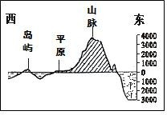**例 1．**图 1 示意某地地形剖面，由图可看出， 该地地势特点是 (难度:容易)

A．北高南低B．南高北低C．西高东低

D．东高西低 图 1

图中的单位：米

[答案] D

[说明] 该题考查的课程标准涉及 “运用地形剖面图，描述某一地区地势变化特点”。题目考查的是地形剖面和地势等相关知识、获取地理信息的技能和读图析图能力。题目创设了某地的地形剖面图及相关的图文情境，结合题意判断出该地的地势特点。

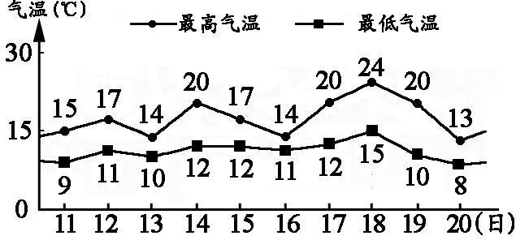**例 2．**图 2 示意某市某年 2 月 11～20 日气温的变化，以下 4 个日期气温日较差最大的是 (难度:容易)

A．12 日

B．14 日

C．16 日

D．18 日

[答案] D 图 2

[说明] 该题考查的课程标准涉及“运用气温、降水量资料，绘制气温曲线和降水量柱状图，说出气温与降水量随时间的变化特点”。题目考查的是气温日较差及统计图的相关知识、获取和解读信息的能力和计算技能。题目创设了某市气温变化及相关的图文情境，根据所学的知识判断得出结论。

**例 3．**图 3 示意内蒙古海拔大致相同区域的自治区植被景观分布，读图完成 4～ 6 题。 (难度:容易)

1. 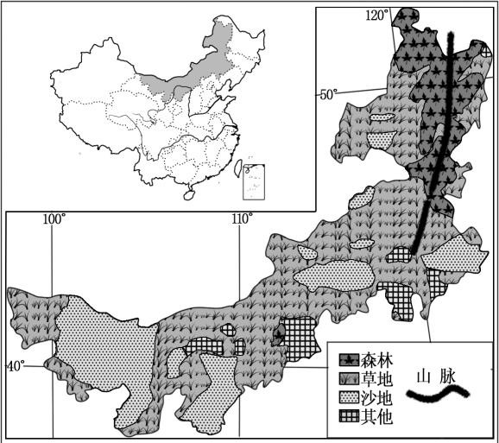内蒙古自治区的植被变化从东往西大致是A．森林→草原→荒漠

B．荒漠→森林→草原C．森林→荒漠→草原D．草原→森林→荒漠

33

图 3

1. 据图推断内蒙古自治区年降水量的分布规律大致是A．南多北少 B．西北多东南少

C．东多西少 D．西多东少

1. 内蒙古自治区最主要的农业生产部门是A．林业 B．牧业

C．种植业 D．渔业[答案] A、C、B

[说明] 该题组考查的课程标准涉及“运用资料，说出我国土地资源的主要特点，理解我国的土地国策”、“运用资料，说出我国气候的主要特征以及影响我国气候的主要因素”、“用事例说明四大地理单元自然地理环境对生产、生活的影响”。

题组考查的是植被景观（土地资源利用）的空间分布、影响植被分布的主要因素、我国降水量的空间分布规律以及自然地理环境对生产的影响等知识；主要考查的是获取和解读地理信息的能力，归纳、分析解决地理问题的能力；考查的情感、态度与价值观是人地关系、因地制宜的观念。

题组创设了植被景观分布的相关图文情境，根据所学的知识，归纳植被分布变化的大致规律；分析影响植被分布规律的主要因素，并结合我国年降水量的空间分布规律，推测该区域年降水量的分布规律；根据所学知识判断该区域内因地制宜发展的农业部门。

**例 4．**图 4 示意某山地的局部等高线分布，读图完成 7～8 题。7．若 AB 两地的图上距离为 4 厘米，

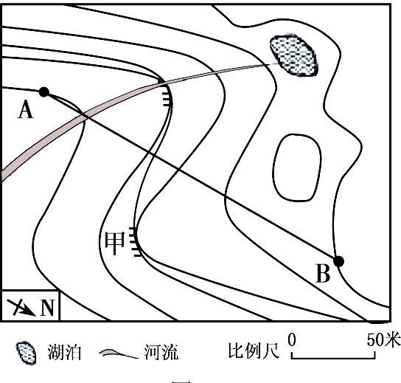

图 4

其实地的水平距离是 （难度：容易）

A.100 米 B.200 米

C.300 米 D.400 米

8．AB 两地间建有空中索道，乘索道从低处往高处的运行方向是 （难度：中等）

1. 由北向南
2. 由西北向东南C．由南向北

D．由东南向西北

[答案] B、C

[说明] 该题组考查的课程标准涉及“在地图上辨别方向，判断经纬度，量算距离。”第 7 题考查的是比例尺的相关知识、获取地理信息及地理计算的基本技能。该题创设了某山地局部等高线分布的相关图文情境，根据 AB 的图上距离计算实地的水平距离。

第 8 题考查的是地图和等高线等相关知识、获取和解读地理信息及调用所学知识进行分析判断的能力。题目创设了某山地局部等高线的分布及相关的图文情境， 通过河流流向或者地形部位判断 A、B 两地的地势高低，再通过指向标判断索道从低向高行走的方向。

**例** 5. 小亮同学计划暑假从西宁乘火车到拉萨旅行，请帮助他完成旅游攻略。信息准备：青藏高原素有“世界屋脊”之称，地高天寒，雪山连绵，牛羊成群，

青稞飘香。

物品准备：羽绒服、登山鞋、氧气袋、药品、照相机、铁路沿线景点分布示意图（图 5）。

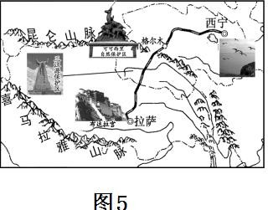

（1）西宁是 省的行政中心。小亮将乘坐火车沿 铁路行进， 沿途他可以游览全国最大的咸水湖泊 、拉萨著名的藏传佛教建筑等旅游景点。（难度：中等）

（2）我国夏季平均温最低的高原是 ，主要因为该高原的 （难度：容易）

（3）小亮在拉萨等图示地区旅行，根据自然环境特点需准备 等物品。

（写一种）（难度：容易）

（4）为保护青藏高原的生态环境，小亮在旅行途中应该注意的事项有 、等。（难度：容易）

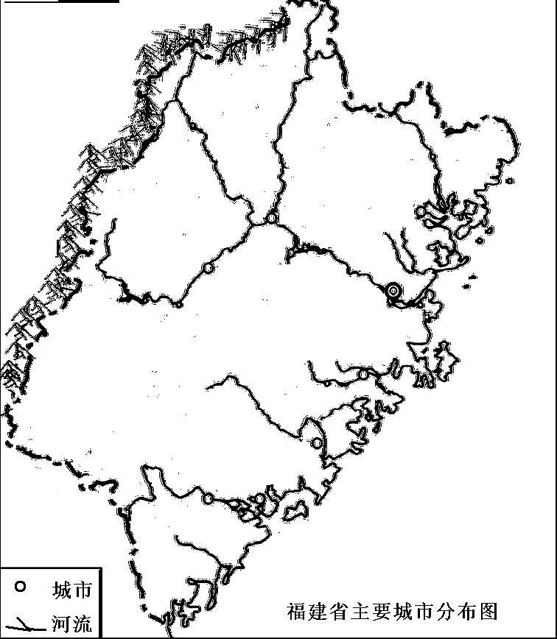

[答案]

1. 青海 青藏 青海湖 布达拉宫
2. 青藏高原 海拔高
3. 太阳镜（或太阳帽、防晒霜等防晒物品）
4. 不破坏植被，保护野生动物等（言之有理即可）

[说明] 该题考查的课程标准涉及“举例说明区域内自然地理要素的相互作用和相互影响。”和“用事例说明四大地理单元（青藏地区）自然地理环境对生产、生活的影响。”。该试题以“西宁乘火车到拉萨旅行”为情境，考查了区域的地理位置、地形和气候两个自然地理要素之间的关系、自然环境对生活的影响等知识。第

1. ～（3）题考查了获取和解读地理信息及调用所学知识进行分析判断的能力， 第（4）题通过生态环境保护的事例考查了学生的可持续发展的地理观。该题创设的情境贴近学生的生活实际，要求学生能用所学地理知识解决生活中的问题，体现了 “学习对终身发展有用的地理”、“学习对生活有用的地理”的新课程理念。

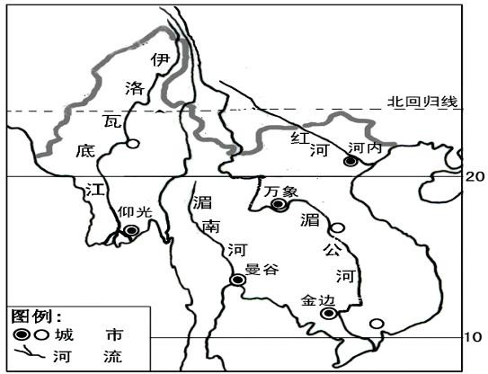**例 6．**某中学地理兴趣小组拟探究的主题是“城市分布问题”。图 6、图 7 分别示意中南半岛主要城市分布、福建省主要城市分

布，读图完成下列问题。

* 1. 读图 6 完成下表：(难度:容易)

|  |  |
| --- | --- |
| 首都 | 附近河流 |
| 河内 | 红河 |
| ① | 湄公河 |
| 曼谷 | ② |

图 6

归纳：中南半岛城市大多分布在 附近。

* 1. 从图 7 可看出福建省主要城市多分布在 。(难度:中等)
  2. 指出影响上述城市分布的有利条件。(难度:较难)

有利条件：

1. 沿海城市，对外交通便利；
2. ； C． 。

36

图 7

[答案] （1）①万象 ②湄南河 河流（2）沿海、河流沿岸；（3）有利条件：B.河流流经城市，为其提供充足的生产生活用水；C. 河流运输便利。（答案有理即可）

[说明] 该题考查的课程标准涉及“运用地形图说明某地区河流对城市分布的

影响”。题目考查的是地图知识、区域地形、河流等自然环境对城市分布的影响等相关知识，考查的情感、态度、价值观是人地协调、因地制宜的观念。第（1）小题考查的技能与能力是获取该区域城市分布等相关信息及归纳能力；第（2）小题考查的是根据福建省主要城市分布进行归纳和逻辑推理的能力。第（3）小题考查的能力是综合分析地形、河流等自然地理要素在地理环境形成中的作用以及对人类活动的影响。题目创设了以探究活动的形式呈现图文情境，根据图文信息，分析得出结论。

## 试卷题型参考

（该试卷题型仅供学校教学及复习参考，与省级统考试卷的题序安排、考试内容等方面无对应关系）

一、单项选择题（每小题 2 分，25 小题，共 50 分） 读图 1，完成 1～3 题。

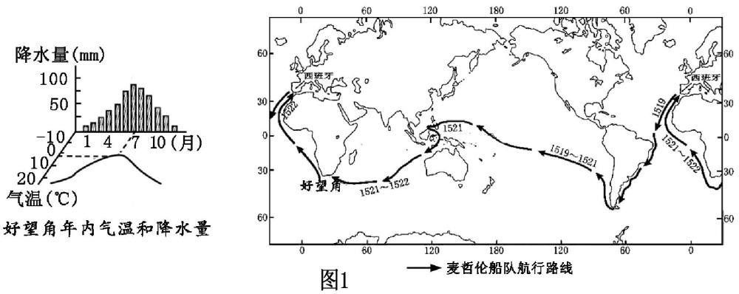

1. 麦哲伦船队从西班牙出发，首先经过

A．印度洋 B．大西洋 C．太平洋 D．北冰洋2．麦哲伦船队经过的地区有

A．西亚 B．中亚 C．东南亚 D．北美

* 1. 月份，好望角正处于
     1. 夏季 B．多雨 C．冷季 D．多台风

图 2 示意我省某市某时段天气周报手机截图。读图完成 4-5 题。

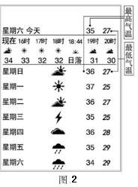

1. 根据天气周报，人们出行最有可能使用雨具的是A．星期一 B．星期二 **C．星期三** D.星期四
2. 截图中的天气状况，最有可能出现在
   * + 1. 月 B．4 月 C.7 月 D.10 月

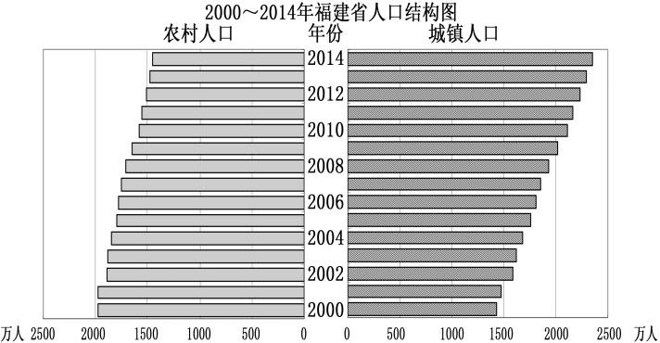读图 3 完成 6～7 题。

1. 图示期间福建省城镇人口数量 A．持续增长 B．持续减少

C．始终比农村多 D．始终比农村少7．造成福建省城乡人口变化的最主要原因是

1. 城镇居民到乡村养老 图 3
2. 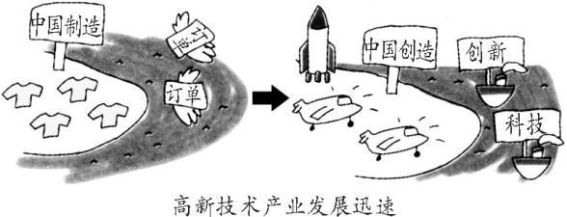城镇青年到乡村创业C．农村老年人进城养老D．农村青壮年进城务工

读图 4 完成 8～9 题。

图 4

1. “中国制造”迈向“中国创造”的关键因素是A.资源与土地 B.气候与地形
2. 市场与交通 D.技术与人才
3. 下列不．属．于．高新技术在生活中应用的是A.电风扇 B.3D 打印机

C.汽车导航仪 D.智能扫地机器人

天安门城楼坐北朝南（面朝正南方向）。寒假某日，城楼上红旗迎风飘扬，小玲兴致勃勃地在城楼前拍照留念（图 5）。读图完成 10～12 题。

1. 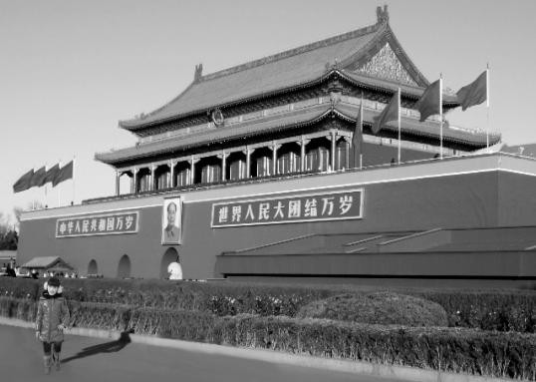该日北京的昼夜长短情况是

A．昼长夜短 B．昼夜平分

C．昼短夜长 D．极夜11．此时，天安门广场的风向大致是

A．西风 B．南风

C．东北风 D．西南风

1. 根据人影朝向，推断拍照时的北京时 间

图 5

为

A．6∶00 左右 B．8∶00 左右

C．12∶00 左右 D．16∶00 左右

1. 每年全国人民代表大会都在北京召开，体现的北京城市职能是
   1. 商业中心 B.旅游中心 C.经济中心 D.政治中心

2014 年 2 月 8 日，中国第四个南极科学考察站“泰山站”正式建成开站。读图

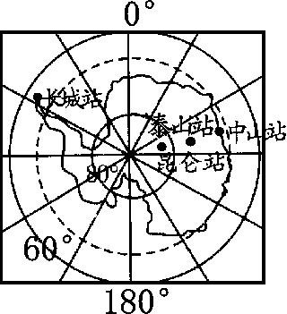6、图 6、7，完成 14～15 题。

1. 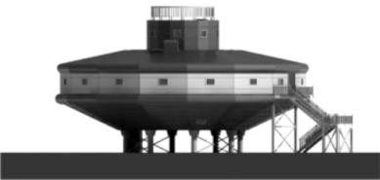我国四个南极科学考察站中没有极昼极夜现象的是
   1. 泰山站 B．昆仑站

C．中山站 D．长城站 **图 7**

1. 泰山站主体为高脚式的灯

笼状建筑（如图 7），采用该式 图 6

建筑主要是

* 1. 利于天文观测 B．防野生动物侵袭

C．防紫外线辐射 D．防暴雪掩埋16．图 8 漫画“祸从口出”反映的主要环境问题是

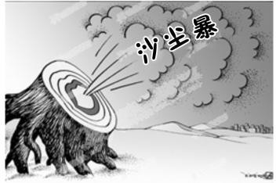

“祸从口出”

A．土地荒漠化B．草场退化C．全球变暖

D．水土流失 图 8

据我国位置及其影响的有关知识，回答 17～18 题。17．下列地点位于中国境内的是

A．127°E，9°S B．135°W，49°N

C．135°E，59°N D．118°E，26°N

1. 据我国位置可知

A．东西时差小 B．寒带面积大

C．气候复杂多样 D．跨东西两半球

暑假小明乘列车到甘肃旅游。读图 9，完成 19～21 题。

1. 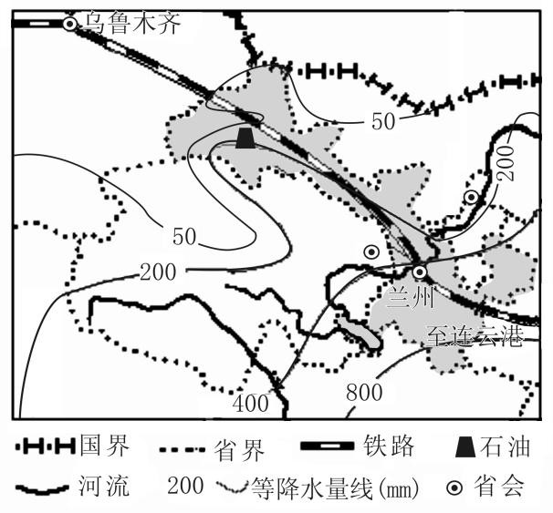小明发现，甘肃境内一路从东到西森林―草原―荒漠景观变化明显，其影响因素是
   1. 纬度位置 B．地形因素

C．海陆位置 D．河流影响

1. 兰州―乌鲁木齐铁路线名称为
   1. 包兰线 B．兰新线

C．陇海线 D．青藏线

1. 小明推测，适宜在甘肃发展的经济部门

是

①石油化工 ② 橡胶种植

③轮船制造 ④旅游业

A．①② B．②③

C．③④ D．①④

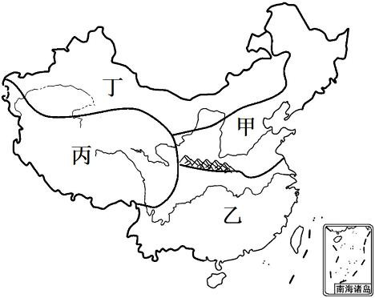图 10 是我国四大地理区域略图，读图完成 22 22．甲、乙区域的分界线大致为

～23 题。

A．400 毫米等降水量线B．半湿润和半干旱分界线C．亚热带和暖温带分界线

D．1 月平均气温 10℃等温线

1. 各区域与其特色景观的匹配，正确的是

A．甲区域——梯田 B．乙区域——蒙古包C．丙区域——四合院 D．丁区域——坎儿井

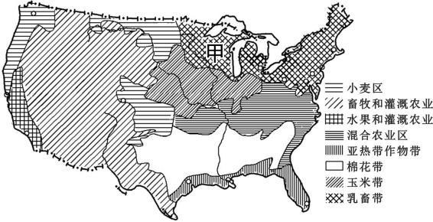图 11 是美国本土农业带分布图，读图完成 24～25 题。24．图中面积最大的农业带是

A．亚热带作物带 B．棉花带C.畜牧和灌溉农业 D．玉米带

1. 该图可反映美国农业的

图 9

图 10

图 11

A．地区生产专业化 B．生产过程机械化C．生产科技化 D．产品高度商品化

二、非选择题（共 50 分）

1. 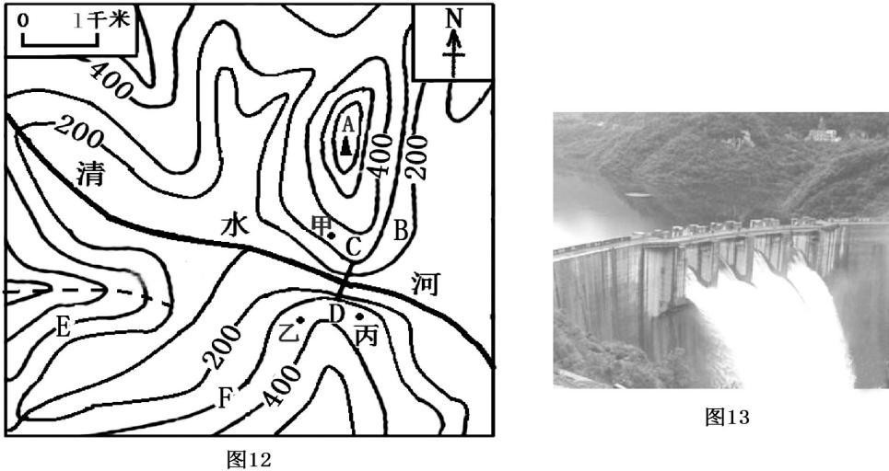图 12 是某地等高线地形图(单位：米)、图 13 是 CD 水坝图片，读图完成下列各题。（8 分)
2. 图中虚线所示的地形部位是 ，清水河干流的大致流向是 。
3. 山峰 A 的海拔高度大约是 。同学们发现 B 地杜鹃花正在怒放着， 而 A 地杜鹃花仍含苞待放，造成这种差异的主要影响因素是 。
4. E、F 两处坡度较缓的是 ，判断理由是 （2 分）。
5. CD 处修有水库大坝。右图是水库放水时拍摄的人工瀑布景观，其拍摄地点可能是甲、乙、丙三个地点中的 地。
6. 图 14 为我国南方局部区域略图，图 15 为福建省略图，读图完成下列各题。（9 分）

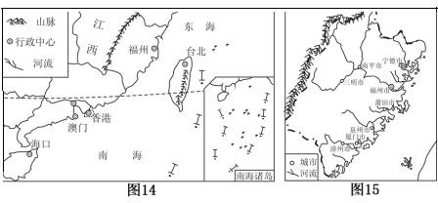

1. 福建省东隔 海峡与台湾省相望，其西南相邻的省级行政区域的简称是 。
2. 福建省最大的河流是 。根据图中河流的流向，判断福建省的地势特点是 。

（ 3 ） 读图 15 ， 福建省的城市大多分布在 ， 主要原因是①

② 。

（4）福建吸引台商投资的优势条件是

（要求：至少列举一例） （2 分）。

1. 图 16 为我国年降水量分布图，读图表资料完成下列各题

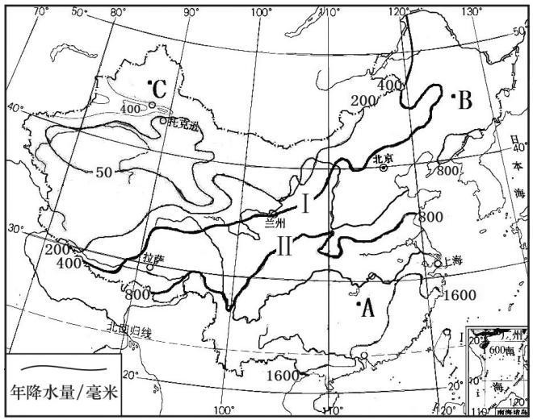图 16

表 2 农作物种植比例

（1）曲线Ⅰ为 毫米年等降水量线，此线以西的土地利用类型以 为主，主要农业生产部门为 业。

|  |  |
| --- | --- |
| 农作物名  称 | 所 占 比 例  （%） |
| 水 稻 | 62 |
| 油 菜 | 30 |
| 蔬 菜 | 6 |
| 其 它 | 2 |

（ 2 ） 曲 线 Ⅱ 东 段 大 致 经 过一线（地理分界线），该地理分界线以南耕地类型

以 为主，以北种植的主要粮食作物有 、玉米等。

（3）A、B、C 三地农业种植结构与表 2 相符的是 ，该地发展农业生产的有利条件是 （2 分）。（列举一例即可）

1. 小华和小静暑假从西安出发沿图中线路旅行，读图 17、图 18，回答问题．（8

分）

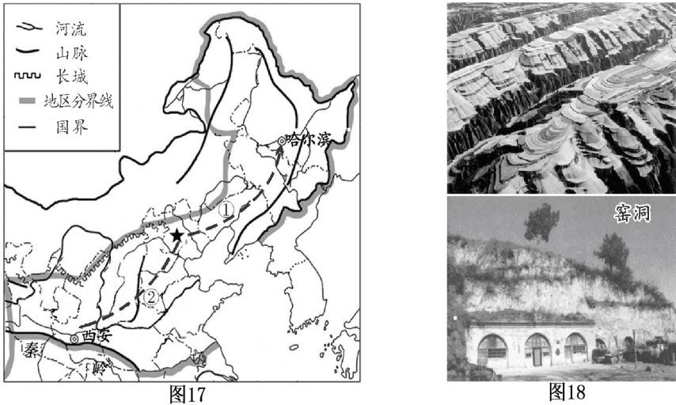

1. 黄土高原的主要地表特征是 ，当地特色传统民居是 ．
2. 线路穿过我国地势第二、三级阶梯分界线 山脉后，一路北上进入华北平原。华北平原的形成与图中的 河有关，从黄土高原挟带的大量泥沙，在下游沉积，使河床抬高，形成“ 河”。
3. 该线路经过的平原中被称为“黑土地”的是 平原。
4. 沿途主要粮食作物是 ，一路向东北，作物熟制却从两年三熟变为一年

熟．

1. 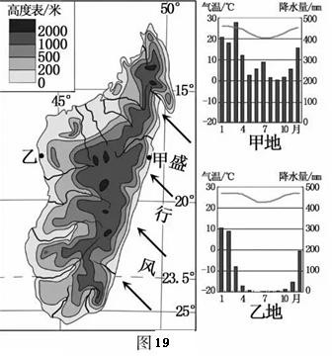图 19 为某岛地形图及甲乙两地气候资料。读图完成下列各题。

(l）该岛地处东、西半球中的 半球，大部分地区位于地球五带中的 带。(2）甲地气候类型的名称是 ，乙地的气候特征是 。

(3）甲、乙两地中年降水量较大是 ，主要原因是 。(4）该岛东、西两侧耕地面积较大的是＿侧，判断理由是 。

1. 随着北极航道的开通，我国通往欧洲等地的航程及时间大大缩短。根据图文资料，完成下列要求。（8 分）

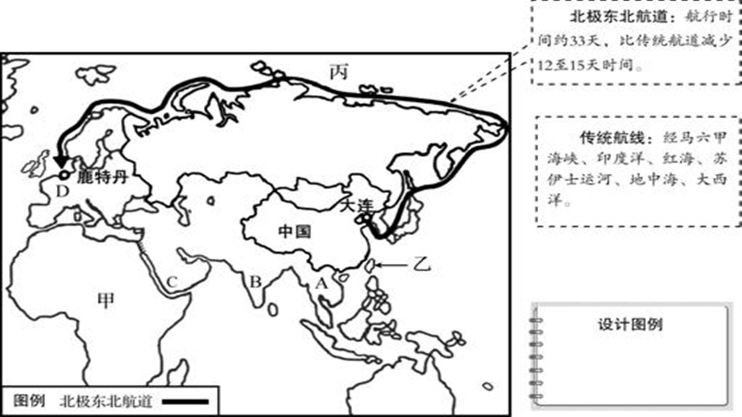

图 20 世界局部地区示意图

1. 填写下列地理事物的名称：甲 洲，丙 洋。（2 分）
2. 仿照图上所示的北极东北航道，请你设计图例并绘制永盛轮由鹿特丹返回大连的传统航线。（2 分）
3. 某轮船传统航线返航，在各港口停靠后感受到下列现象：

①白种人为主，居民多讲阿拉伯语； ②牛在市场自由行走，随意吃东西；

③佛塔林立，华人、华侨众多； ④许多国家使用统一货币欧元。请将上述现象的代表序号填入表格中对应的方框内。（2 分）

|  |  |  |  |  |
| --- | --- | --- | --- | --- |
| 区 域 | A | B | C | D |
| 现 象 |  |  |  |  |

1. 与传统航线相比，指出北极东北航道的优缺点。（2 分）

（答二点给满分，有理即可酌情给分）

## 参考答案

一、单项选择题

1．B 2.C 3.A 4.C 5.C 6.A 7.D 8.D 9.A 10.C 11.C 12. C 13.D

14.D 15.D 16 .A 17.D 18.C` 19.C 20.B 21 D 22.C 23.D 24.C 25.A

二、非选择题26．（8 分）

（1）山脊 自西北向东南

（2）600-700 地形（海拔）

（3）F 等高线比较稀疏

（4）丙27．（9 分）

1. 台湾 粤
2. 闽江 西北高，东南低
3. 东部沿海 地形平坦 交通便利
4. 距离相近，文化相同，许多台胞的祖籍是福建等（2 分） 28．（9 分）

（1）400 草地 畜牧

（2）秦岭—淮河 水田 小麦

（3）A 年降水丰富、年均温高；雨热同期（2 分） **29．（8 分）**

1. 地表特征是沟壑纵横或千沟万壑 ，传统民居是窑洞
2. 太行 山脉，黄 河，“地上 河”
3. 东北 平原
4. 粮食作物是 小麦 ，一年一 熟30.(8 分）

(I）东 热

(2）热带雨林气候 冬季炎热干燥，夏季高温多雨(3）甲 甲地地处盛行风的迎风地带，降水较多(4）西 西侧地形较平坦；灌溉水源充足

31. （8 分）（1）非 北冰

（2）

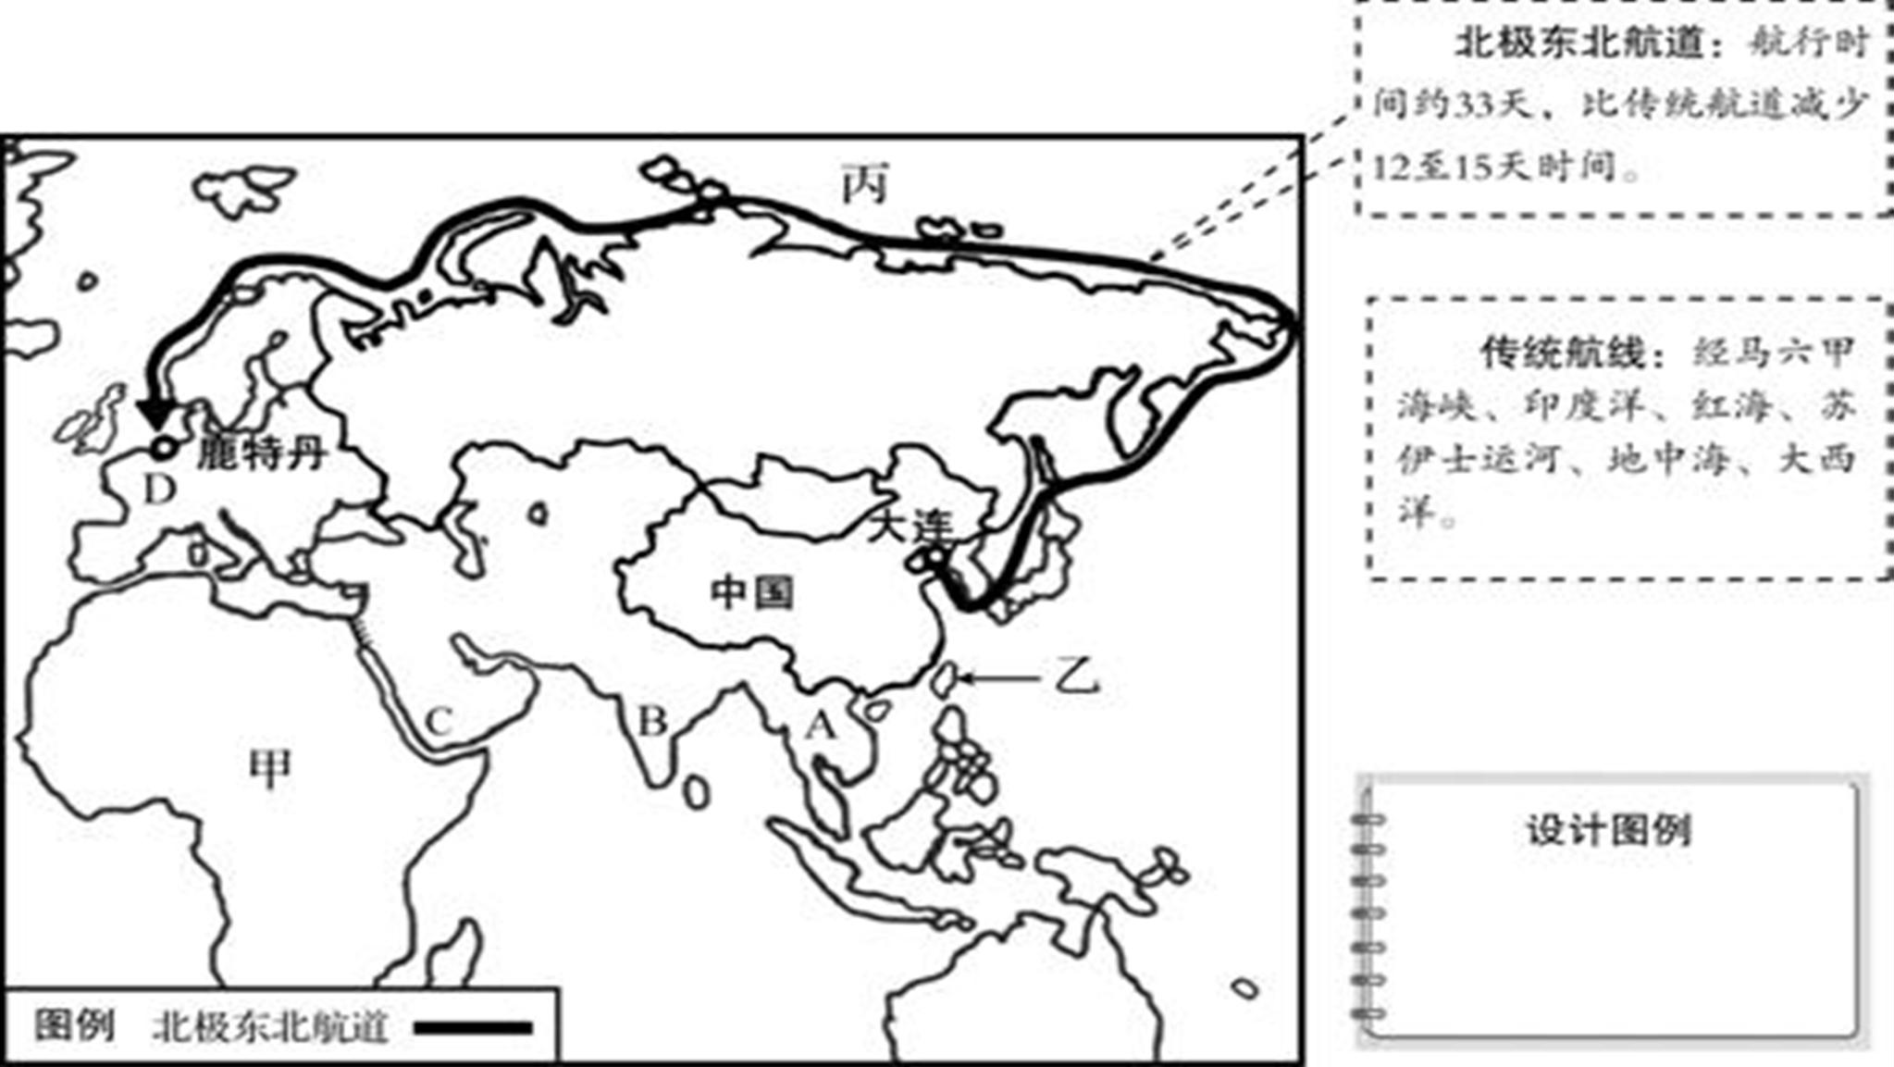

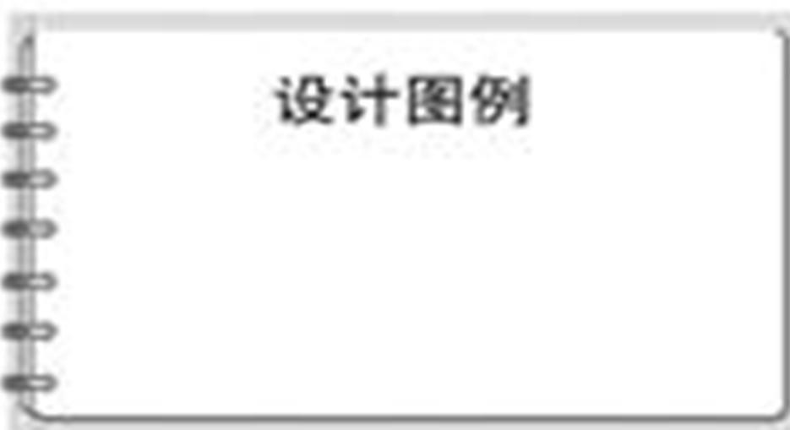

（3）

|  |  |  |  |  |
| --- | --- | --- | --- | --- |
| 区 域 | A | B | C | D |
| 现 象 | ③ | ② | ① | ④ |

（4）优点：用时短；经过国家少，较为安全。 缺点：路程长；有结冰期，通航时间受限。